# T.C

**FATİH KAYMAKAMLIĞI**

# KOCAMUSTAFAPAŞA ANADOLU İMAM HATİP LİSESİ MÜDÜRLÜĞÜ

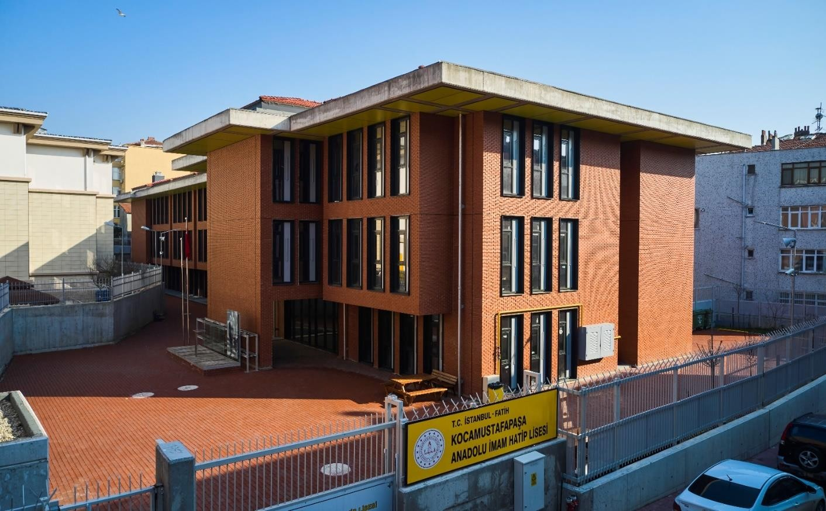

.

**2024-2028 STRATEJİK PLANI**

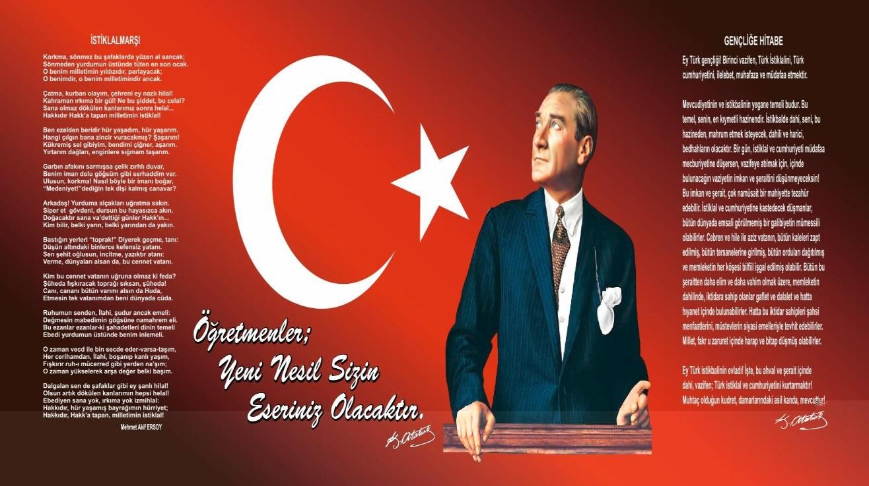

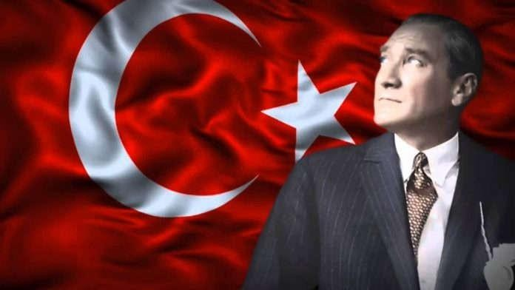

“Çalışmadan, yorulmadan, üretmeden, rahat yaşamak isteyen toplumlar, önce haysiyetlerini, sonra hürriyetlerini ve daha sonra da istiklal ve istikballerini kaybederler.”





## Okul/Kurum Bilgileri

|  |  |  |  |
| --- | --- | --- | --- |
| **İli:** İstanbul | | **İlçesi:** Fatih | |
| **Adres:** | Kocamustafapa şa, Sancaktar Tekkesi Sk. No:28, 34098  Fatih/İstanbul | **Coğrafi Konum (link)** | https://maps.app.goo.gl/1askdpcdzSRxcuwn9 |
| **Telefon Numarası:** | 0212 585 2806 | **Faks Numarası:** | 0(212) 585 2806 |
| **e- Posta Adresi:** | Kmpaihl1969@ gmail.com | **Web sayfası adresi:** | https://kocamustafapasaaihl.meb.k12.tr |
| **Kurum Kodu:** | 750277 | **Öğretim Şekli:** | Tam gün |

## SUNUŞ

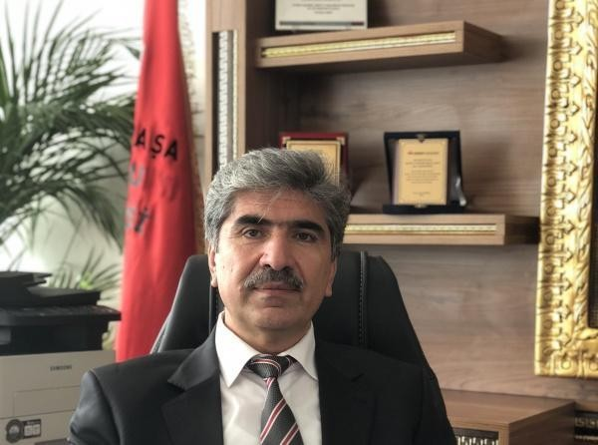

***Eğitim sistemimiz, yeni yaklaşım, yöntem ve tekniklerle 21.yüzyılda büyük bir dönüşüm yaşamaktadır. Gerek dünyada gerekse ülkemizde ortaya çıkan yeni türden gereksinimlere karşılık verebilecek bir eğitim-öğretim ortamı hazırlamak eğitim sürecini paylaşan tüm okul toplumunun asli ve vazgeçilmez görevi haline gelmiştir.***

***Bizler yönetici, öğretmen, destek personeli olarak bu değişim sürecinde üzerimize düşen sorumlulukları yerine getirmeyi, ülkemizin ve toplumumuzun geleceği açısından bir fırsat ve***

***topluma karşı bir borç olarak algılamaktayız. Bu borcun ödenme yeri de, eğitim-öğretim hizmetlerini yürütmek için kurumsallaşmış olan okul ortamıdır. Okulu çağın gereklerine uygun olarak eğitim-öğretime hazırlamak, okulda Milli Eğitimin amaçlarına uygun bir öğrenme ve eğitim ortamı oluşturmak, bu ortamı tüm paydaşlar için çekici hale getirmek de görevlerimiz arasındadır. Stratejik Planı’mızda belirtilen amaç ve hedeflere ulaşmamızın okulumuzun gelişme ve kurumsallaşma süreçlerine önemli katkılar sağlayacağına inanmaktayız.***

## Cemil ÖZDEMİR Okul Müdürü

## İÇİNDEKİLER

Sunuş……………………………………………………………………………………………………………………………………. 6

İçindekiler………………………………………………………………………………………………………………………………. 7

1. GİRİŞ VE STRATEJİK PLANIN HAZIRLIK SÜRECİ ……………………………………………………................. 8

1.1. Strateji Geliştirme Kurulu ve Stratejik Plan Ekibi ………………………………………………………………... 8

1.2. Planlama Süreci ………………………………………………………………………………………………………………... 9

2. DURUM ANALİZİ ……………………………………………………………………………………………………..…….… 9

2.1. Kurumsal Tarihçe ……………………………………………………………………………………………….…............. 9

2.2. Uygulanmakta Olan Planın Değerlendirilmesi …………………………………………………………………. 10

2.3. Yasal Yükümlülükler ve Mevzuat Analizi ……………………………………………………………………...... 10

2.4. Üst Politika Belgelerinin Analizi ………………………………………………………………………………......... 11

2.5. Faaliyet Alanları ile Ürün ve Hizmetlerin Belirlenmesi ………………………………………………….…. 11

2.6. Paydaş Analizi………………………………………………………………………………………..…………..……….…. 12

2.7. Kuruluş İçi Analiz …………………………………………………………………………………………………............ 25

2.7.1.Teşkilat Yapısı …………………………………………………………………………………………….…..…………… 27

2.7.2.İnsan Kaynakları ………………………………………………………………………………………..…….............. 27

2.7.3.Teknolojik Düzey ……………………………………………………………………………………………............... 31

2.7.4.Mali Kaynaklar ………………………………………………………………………………………………................ 33

* 1. Dış Çevre Analizi (Politik, Ekonomik, Sosyal, Teknolojik, Yasal ve Çevresel Çevre Analizi -PESTLE)

………………………………………………………………………………………………………………………………………………. 35

* 1. Güçlü ve Zayıf Yönler ile Fırsatlar ve Tehditler (GZFT) Analizi …………………………………………. 36

2.10.Tespit ve İhtiyaçların Belirlenmesi ……………………………………………………………………………….. 39

3. GELECEĞE BAKIŞ ……………………………………………………….………………. 40

3.1.Misyon ………………………………………………………………………………. 40

3.2.Vizyon …………………………………………………………………………….… 40

3.3.Temel Değerler …………………………………………………………………….. 40

1. AMAÇ, HEDEF VE STRATEJİLERİN BELİRLENMESİ……………………………..… 40

Maliyetlendirme. ……………………………………………………………………… 50

|  |  |
| --- | --- |
| **TABLOLAR VE GRAFİKLER** | Sayfa No |
| **Tablo 1. Strateji Geliştirme Kurulu ve Stratejik Plan Ekibi Tablosu** | 9 |
| **Tablo 2. Üst Politika Belgeleri** | 11 |
| **Tablo 3. Faaliyet Alanları ve Hizmetler** | 12 |
| **Grafik 1 Paydaş Anket Bileşenleri** | 15 |
| **Grafik 2 Paydaş Anket Sonuçları** | 15 |
| **Tablo 4. Okulumuzda yer alan sınıfların öğrenci sayıları** | 26 |
| **Tablo 5. Yıllara Göre Ortalama Sınıf Mevcutları** | 26 |
| **Tablo 6. Yıllara Göre Kaynaştırma Öğrenci Sayısı** | 26 |
| **Tablo 7. Teşkilat Yapısı** | 27 |
| **Tablo 8. İdari Personelin Hizmet Süresine İlişkin Bilgiler** | 27 |
| **Tablo 9. Okul/Kurumda Oluşan Yönetici Sirkülasyonu Oranı** | 27 |
| **Tablo 10. Öğretmenlerin Hizmet Süreleri ( 2024 Yılı İtibarıyla)** | 28 |
| **Tablo 11. Yöneticilerin Yaş İtibari İle Dağılımı** | 28 |
| **Tablo 12. Öğretmenlerin Yaş İtibari İle Dağılımı** | 28 |
| **Tablo 13. Kurum Yöneticilerinin Eğitim Durumu** | 28 |
| **Tablo 14. Kurum Öğretmenlerinin Hizmetiçi Durumu** | 29 |
| **Tablo 15. Öğretmenlerin Eğitim Durumu** | 36 |
| **Tablo 16. Mevcut Öğretmen Sayısı** | 36 |
| **Tablo 17. Çalışanların Görev Dağılımları** | 37 |
| **Tablo 18. Kurumdaki Mevcut Hizmetli/ Memur vd. Sayısı** | 38 |
| **Tablo 19. Okul/kurum Rehberlik Hizmetleri** | 38 |
| **Tablo 20. Teknolojik Araç Listesi** | 38 |
| **Tablo 21. Fiziki Mekân Durumu** | 40 |
| **Tablo 22. Fiziki Mekân Durumu II** | 40 |
| **Tablo 23. Kaynak Tablosu** | 40 |
| **Tablo 24. Harcama Kalemler** | 41 |
| **Tablo 25. Gelir-Gider Tablosu** | 42 |
| **Tablo 26. PESTLE Analiz Tablosu** | 43 |
| **Tablo 27 Güçlü Yönler** | 44 |
| **Tablo 28 Zayıf Yönler** | 45 |
| **Tablo 29 Fırsatlar** | 45 |
| **Tablo 30 Tehditler** | 46 |
| **Tablo 31 Tahmini Maliyet Tablosu** | 56 |
| **Grafik 3 İzleme Ve Değerlendirme** | 57 |

## BÖLÜM I: GİRİŞ ve PLAN HAZIRLIK SÜRECİ

* 1. Strateji Geliştirme Kurulu ve Strateji Planlama Ekibi

## Tablo 1. Strateji Geliştirme Kurulu ve Stratejik Plan Ekibi Tablosu

|  |  |  |  |
| --- | --- | --- | --- |
| **Üst Kurul Bilgileri** | | **Ekip Bilgileri** | |
| **Adı Soyadı** | **Unvanı** | **Adı Soyadı** | **Unvanı** |
| Cemil ÖZDEMİR | Okul Müdürü | Hakan YAĞCI | Müdür Yrd. |
| Türkan DEMİROK | Okul Müdür  Yardımcısı | Gizem GİRGİN | Öğretmen |
| Zeliha ALTUNDAL | OAB Başkanı | Eda ÇANKAYA | Öğretmen |
| Gizem GİRGİN | Öğretmen | Tolunay BAHTİYAR | Öğretmen |
| Eda ÇANKAYA | Öğretmen | Deniz ÇEP | Öğretmen |

## Planlama Süreci

2024-2028 dönemi stratejik plan hazırlanması süreci Üst Kurul ve Stratejik Plan Ekibinin oluşturulması ile başlamıştır. Ekip tarafından oluşturulan çalışma takvimi kapsamında ilk aşamada durum analizi çalışmaları yapılmış ve durum analizi aşamasında paydaşlarımızın plan sürecine aktif katılımını sağlamak üzere paydaş anketi, toplantı ve görüşmeler yapılmıştır.

Durum analizinin ardından geleceğe yönelim bölümüne geçilerek okulumuzun amaç, hedef, gösterge ve eylemleri belirlenmiştir. Çalışmaları yürüten ekip ve kurul bilgileri altta verilmiştir.

## BÖLÜM II: DURUM ANALİZİ

Durum analizi bölümünde okulumuzun mevcut durumu ortaya konularak neredeyiz sorusuna yanıt bulunmaya çalışılmıştır.

Bu kapsamda okulumuzun kısa tanıtımı, okul künyesi ve temel istatistikleri, paydaş analizi ve görüşleri ile okulumuzun Güçlü Zayıf Fırsat ve Tehditlerinin (GZFT) ele alındığı analize yer verilmiştir.

## Kurumsal Tarihçe

Okula adını veren Kocamustafapaşa’nın babası Abdüssamed’dir. Fatih Sultan Mehmet zamanında saraya alınarak Enderun’da eğitim ve öğretim görmüştür.1481’de Hazinedar başı, 1482 ‘de Kapıcılar Kethüdası 1489/1492 yıllarında Kapıcıbaşılık yapmıştır.1490’da 2. Beyazıt tarafından Roma’ya gönderilmiştir. Beylerbeyi olarak 2. Beyazıt zamanında Osmanlı- Venedik harbinde ve 1499

İnebahtı seferinde yer aldı. 1501’ de vezir oldu. 1511’ de vezir-i azam tayin oldu. Yavuz Sultan Selim zamanında şehzadeler meselesine adı karışınca 1512’de Bursa’da öldürüldü. Mezarı Bursa’dadır.

İstanbul´da kendi adıyla anılan semtte camii, imareti, medrese, mektep ve tekke külliyesi, Eyüp’te camii, Rumeli’de İmaret, Nevzekop’ta camii ve mektep yaptırılmıştır.

Sarayda yol göstericisine yaptırmış olduğu köşk, Cumhuriyetin ilanından sonra Vakıflardan Milli Eğitim Müdürlüğü´ne devredilip önce 25. ilkokul sonrasında Davutpaşa ilkokulu ismi verilerek kullanılmıştır. Köşkün yıkılma tehlikesi göstermesi üzerine aynı yere yeni bir ilkokul binası yapılmış, köşk onarılarak geçici bir süre Kocamustafapaşa Ortaokulu olarak 1969/1970 Eğitim yılında hizmete açılmıştır. Dört eğitim yılı bu binada eğitim öğretim yapılmış, 1974 tarihinde bitirilmiş bu tarihte l yeni binasına taşınmıştır.

Kuruluşundan bugüne kadar bu kurumda Refik DOĞRU, Mustafa YALÇIN, İzzet YÜNEY, Hasan TAHMAZ, Atilla YAYIM, Ruhi KAYIN, Nahit TOPTAŞ Şeyhmus GEZİCİ Özcan DİNÇ okul müdürü olarak görev yapmıştır. 7 Ağustos 2018 tarihinden bu yana an itibari ile okul müdürü görevini Cemil ÖZDEMİR sürdürmektedir.

Kocamustafapaşa Ortaokulu 1976/1977 Eğitim Öğretim yılında Kocamustafapaşa Lisesi ünvanını alarak, Genel Lise olarak eğitime devam etmiştir. 2010 yılına kadar bu statüsünü koruyan okulumuz aynı yıl Teknik ve Endüstri Meslek Lisesine dönüştürülmüştür. Dört eğitim Öğretim yılı bu statü ile hizmet verdikten sonra 2013/2014 Eğitim Öğretim yılında Anadolu İmam Hatip Lisesine dönüştürülmüştür. Şu anda Anadolu İmam Hatip Lisesi olarak eğitim vermektedir. Okulumuz 2019- 2020 Eğitim Öğretim döneminde yıkılıp yeniden inşaatı sebebiyle Sancaktar Ortaokulunda Misafir okul olarak eğitim vermektedir. 2021 yılında bitirilen okulumuz 2021/2022 eğitim öğretim yılında yeni binasında eğitim ve öğretime başlanmıştır**.**

## Yasal Yükümlülükler

T.C. kanunları doğrultusunda çalışmalar yapan Müdürlüğümüz, Millî Eğitim Bakanlığının taşradaki görevlerini yürüten ve diğer devlet politikalarını Valilik Makamına bağlı olarak hayata geçiren kamu kurumlarından biridir. Müdürlüğümüz Millî Eğitim Bakanlığına ve İlçe Milli Eğitim Müdürlüğü Makamına karşı müdürlüğümüz birinci dereceden sorumludur. Müdürlüğümüz, Millî Eğitim Bakanlığı adına üstlendiği sorumluluğunu; Kanun, Kanun Hükmünde Kararname, Tüzük, Yönetmelik, Yönerge, Genelge ve Emirler doğrultusunda Millî Eğitim Temel İlkelerine göre yerine getirmektedir. Müdürlüğümüzün kendisine bağlı birimleri izleme, değerlendirme ve geliştirme gibi sorumlulukları Milli Eğitim Bakanlığı Ortaöğretim Kurumları Yönetmeliği tanımlanmıştır. Gerekli çalışmalar bu doğrultuda yürütülmektedir.

Kocamustafapaşa Anadolu İmam Hatip Lisesi Müdürlüğüne yasal yetki, görev ve sorumlulukları başta

T.C. Anayasası olmak 14/6/1973 tarihli ve 1739 sayılı Millî Eğitim Temel Kanunu ve 25/8/2011 tarihli ve 652 sayılı Millî Eğitim Bakanlığının Teşkilât ve Görevleri Hakkında Kanun Hükmünde Kararname hükümlerine dayanılarak 26/07/2014 tarih ve 29072 sayılı Resmî Gazetede yayınlanan Milli Eğitim Bakanlığı Ortaöğretim Kurumları Yönetmeliği esalarına göre belirlenmiştir.

Okulların görev, yetki ve sorumluluklarını düzenleyen çok sayıda kanun ve yönetmelik bulunmaktadır. Bunlardan;

* 1739 sayılı Millî Eğitim Temel Kanunu,
* 5018 sayılı Kamu Mali Yönetimi ve Kontrol Kanunu,
* 652 sayılı Millî Eğitim Bakanlığının Teşkilat ve Görevleri Hakkında Kanun Hükmünde Kararname,
* Öğretmenlik Meslek Kanunu,
* Aday Öğretmenlik ve Öğretmenlik Kariyer Basamakları Yönetmeliği
* Millî Eğitim Bakanlığı Ortaöğretim Kurumları Yönetmeliği önem taşımaktadır.
* Sosyal Etkinlikler Yönetmeliği
* Rehberlik ve Psikolojik Danışma Hizmetleri Yönetmeliği

Müdürlüğümüz yukarıda belirtilen yasal çerçeve ve yönetmelikler doğrultusunda hizmet vermeye devam etmektedir.

## Üst Politika Belgeleri Analizi

**Tablo 2. Üst Politika Belgeleri**

Müdürlüğümüz 2024-2028 Stratejik Plan hazırlıkları için güncel Üst Politika Belgelerinin ilgili bölümleri ayrıntılarıyla incelenmiştir. Üst Politika Belgelerinin incelenmesi sonucunda tespit edilen ilgili politikalar ve hedefler, idaremize verilmiş olan görevlere göre analiz edilmiştir. Böylece Stratejik Plan hazırlıkları kapsamında incelenen Üst Politika Belgelerine Durum Analizi raporunda yer verilmiştir. Üst Politika Belgeleri, Temel Üst Politika Belgeleri ile Diğer Üst Politika Belgeleri olmak üzere iki bölümde analiz edilmiştir. Üst Politika Belgeleri ile Stratejik Plan ilişkisinin kurulması

|  |  |
| --- | --- |
| **Üst Politika Belgeleri** | |
| **12. Kalkınma Planı** | **Diğer Kamu Kurum ve Kuruluşlarının Stratejik Planları** |
| **2022-2024 Orta Vadeli Program** | **Mesleki Eğitim Kurulu Kararları** |
| **Orta Vadeli Mali Planlar** | **Türkiye Yeterlilikler Çerçevesi** |
| **2024 Yılı Cumhurbaşkanlığı Yıllık**  **Programı** | **Ulusal ve Uluslararası Kuruluşların Eğitim ve Türkiye**  **ile İlgili Raporları** |
| **Cumhurbaşkanlığı İcraat Programları** | **İstanbul Valiliği Onaylı İlgili Raporları** |
| **MEB 2024-2028 Stratejik Planı** | **2024-2028 İstanbul Bölge Planı** |
| **20. Millî Eğitim Şurası Kararları** | **Avrupa Birliği 2030 Dijital Pusulası** |
| **Millî Eğitim Kalite Çerçevesi** | **Avrupa Birliği Müktesebatı ve Ülke Raporları** |
| **İstanbul İl Milli Eğitim Müdürlüğü 2024-2028 Stratejik Planı** | **Fatih İlçe Milli Eğitim Müdürlüğü 2024-2028 Stratejik Planı** |

amacıyla Üst Politika Belgeleri Analiz Tablosu aşağıda yer alan Üst Politika Belgeleri Tablosuna göre oluşturulmuştur

Kocamustafapaşa Anadolu İmam Hatip Lisesi Müdürlüğü 2024-2028 Stratejik Planının Stratejik Amaç, Hedef, Performans Göstergeleri ve Stratejileri hazırlanırken yukarıda sözü edilen Üst Politika Belgelerinden yararlanılmıştır. Üst Politika Belgelerinde yer almayan ancak Müdürlüğümüzün Durum Analizi kapsamında önceliklendirdiği alanlara ise Geleceğe Bakış bölümünde yer verilmiştir.

## Faaliyet Alanları İle Ürün / Hizmetlerin Belirlenmesi

2024–2028 Stratejik Plan hazırlık sürecinde Müdürlüğümüzün faaliyet alanları ve hizmetlerinin belirlenmesine yönelik çalışmalar yapılmıştır. Bu kapsamda hizmet birimlerinin yasal yükümlülükleri, standart dosya planı, Üst Politika Belgeleri, yürürlükteki uygulanan sistem ve Kamu Hizmet Envanteri incelenerek Müdürlüğümüzün hizmetleri tespit edilmiştir. Faaliyet alanları ile ürün ve hizmetler aşağıdaki tabloda ana başlıklar hâlinde verilmiştir.

## Tablo 3. Faaliyet Alanları ve Hizmetler

|  |  |
| --- | --- |
| **FAALİYET ALANI: EĞİTİM** | **FAALİYET ALANI: YÖNETİM İŞLERİ** |
| **Hizmet-1: Eğitim Hizmetleri:**   * Okulda eğitimin düzenli olarak işleyişini sağlama * Ders dışı eğitim çalışmalarının işleyişini sağlama * İlve ilçe MEM koordinesinde yürütülen farklı konulardaki eğitim programlarının uygulanmasını sağlamak * Öğrencilerin kişisel ve sosyal açıdan değerler açısından donanması için değerler eğitimi almalarını sağlamak * Ders programı ile zaman çizelgesini hazırlamak * Öğrencilerin zararlı alışkanlıklardan uzak ve güven içinde eğitim almalarını sağlamak   Engelli öğrencilerle ilgili tedbirler almak | **Hizmet-7: Öğrenci işleri hizmeti**   * Öğrenci Kayıt alanlarının ve eğitim bölgelerinin İl MEM, Belediye ve Muhtarlıklar Aracılığı İle Oluşturmak * Öğrencilerin kayıt, nakil ve mezuniyet işlemlerini yürütmek * Okul Demokrasi Meclisleri Projesini Uygulamak * Öğrenci Sağlık Taramaları İle Aşı Uygulamalarını Toplum Sağlığı Merkezi ve Aile Hekimliği Vasıtasıyla Yapılmasını Sağlamak * Disiplin İşlemlerini Yürütmek   Denklik ve Başka Ülke Vatandaşı Olup, Okul Kayıt Alanı İçerisinde İkamet Eden Vatandaşların Çocukla rının Kayıt İşlemleri İle İlgili işleri Yürütmek |

|  |  |
| --- | --- |
| **Hizmet-2: Kültürel Çalışmalar**   * Bilimsel, sosyal ve kültürel çalışmaları yürütmek * Belirli gün ve haftalarla ilgili etkinlikleri yürütmek * İnceleme, tanıma ve araştırma amaçlı gezilerin düzenlenmesini sağlamak * Öğrencilerin değerler eğitimlerini almalarını sağlamak * Okulda okuma alışkanlığının artırıcı çalışmalar yapmak. * Atatürk Sevgisi, Milli Tarih, Kültür ve Dil Bilincinin Yerleşmesini Sağlayıcı Çalışmalar Yapmak * Sergi, Panel, Konferans, Seminer gibi etkinlikler düzenlemek | **Hizmet-8: Personel işleri hizmeti**  •Hizmet içi eğitim   * Özlük hakları * Sendikal Hizmetler * Öğretmenlerin Öğretmenevlerinden faydalanması için başvuru işlemlerini yürütmek * Okulda öğretmenler için uygun dinlenme ortamları hazırlamak * Öğretmenler günü ile ilgili programlar hazırlamak * Hizmet iç eğitim ihtiyaçlarını belirlemek ve üst birimleri bilgilendirmek * Personelin kişisel gelişimlerini hizmet içi eğitim yoluyla tamamlamalarını sağlamak * Yenilikçi ve uzaktan eğitim faaliyetlerinden personelin faydalanmasını sağlamak   •Personeli hizmetiçi eğitimfaaliyetleri hakkında bilgilendirmek |

|  |  |
| --- | --- |
| **FAALİYET ALANI: EĞİTİM** | **FAALİYET ALANI: YÖNETİM İŞLERİ** |
| **Hizmet-3: Spor Etkinlikleri**   * Çeşitli spor dallarında öğrencilerin yetişmesi için gerekli egzersizlerin ve çalışmaların yapılmasını sağlamak ve bu öğrencilerin ilgili yarışmalara katılmak için gerekli işlemleri yerine getirmek * Milli ve mahalli bayram günleri ile ilgili törenlere katılmak * Satranç, Dama, Mangala gibi zekâ oyunlarının öğrencilerle tanınıp oynanmasını sağlamak | **Hizmet-9: Mali İşlemler**   * Personelin her türlü özlük işlemlerinden okuldan yapılabilecek olanları İl MEM koordinesi ile yürütmek * MEBBİS sistemi üzerinden e-personel modülün de personelle ilgili bilgileri güncel tutmak ve kişisel verileri korumak * Kurum Bütçesini Hazırlama ve Yürütme * Personelin maaş, ücret, emeklilik vs. iş ve işlemlerinin KBS Sisteminde sağlıklı bir şekilde yürütülmesi için tedbirler almak * Alım-Satım İşlerini Yamak * Taşınırlarla ilgili iş ve işlerin KBS Sisteminde Taşınır Eşya Modülü üzerinden sağlıklı bir şekilde yürütülmesi için tedbirler almak * Okul ali birliği gelir ve giderlerinin TEFBİS modülüne işlenmesini sağlama |

|  |  |
| --- | --- |
| **FAALİYET ALANI: EĞİTİM** | **FAALİYET ALANI: YÖNETİM İŞLERİ** |
| **Hizmet-4:Öğretim Hizmetleri**   * Program geliştirme çalışmalarına katkıda bulunma * Öğrenci başarısını geliştirmek için çalışmalar yapmak   Öğretim programları, yöntem ve teknikler, ölçme ve değerlendirme çalışmalarında öğretmen, öğrenci ve velileri bilgilendirmek | **Hizmet-10: Velilerle İlgili Hizmetler**   * Veli toplantıları * Veli iletişim hizmetleri * Okul-Aile Birliği faaliyetleri * Anne Eğitimi Çalışmaları |

|  |  |
| --- | --- |
| **FAALİYET ALANI: EĞİTİM** | **FAALİYET ALANI: YÖNETİM İŞLERİ** |
| **Hizmet-5: Rehberlik Hizmetleri**   * Okuldaki rehberlik hizmetlerini planlama * Rehberlik hizmetlerinin yürütülmesi ile ilgili gerekli kurul ve komisyonları kurma ve çalıştırma * RAM ile ilgili iş birliği yapma * Kaynaştırma eğitimi alan bireylerle ilgili iş ve işlemleri yapma   Şiddet eylem planını hazırlama ve uygulama | **Hizmet-11:Denetim Hizmetlerinin Yürütülmesi**   * Okul içindeki şikâyetlerin değerlendirilmesini sağlama * Ön İnceleme işlemlerinin yürütülmesini takip etme * Denetim çalışmalarının sonuçlarını inceleme ve değerlendirme * Okuldaki iş ve işlemlerin denetime hazır halde olmasını sağlama * Mevzuatın uygulanmasında tereddüde düşülen   hususlarda üst birimlerden görüş alma ve bunu paylaşma |

|  |
| --- |
| **FAALİYET ALANI: EĞİTİM** |
| **Hizmet-6: Kurtarma ve Koruma Hizmetleri**   * Okuldaki arama, kurtarma ve koruma kurtarma ve koruma hizmetleri için İl MEM ve AFAD hizmetleri birimi koordinesinde hazırlanması gereken planları hazırlama * Okuldaki arama, kurtarma ve koruma hizmetleri için İl MEM ve AFAD hizmetleri birimi koordinesinde kurulması gerekli ekipleri kurma, bunlara eğitim verme ve görevlerini tebliğ etme * Her hangi bir felaket ve tehlike anında okulun boşaltılması ve toplanma yerlerinde toplanması için gerekli planlamaları, yer tespitlerini ve tatbikatları yapma, sonuçları paylaşma ve ilgili üst birimlere rapor etme |

Okulumuzda öğrencilerimizin kayıt, nakil, devam-devamsızlık, not, işlemleri vb. e-okul yönetim bilgi sistemi üzerinden yapılmaktadır. Öğretmenlerimizin özlük, derece-kademe, terfi, hizmet içi eğitim, maaş ve ek ders işlemleri İlçe Milli Eğitim Müdürlüğü tarafından MEBBİS ve KBS sistemleri üzerinden yapılmaktadır. Okulumuzun mali işlemleri ilgili yönetmeliklere uygun olarak yapılmaktadır. Okulumuzun bir rehber öğretmeni olması sebebiyle rehberlik hizmetleri sınıf rehber öğretmenleri ve okul Rehber Öğretmen/Psikolojik Danışmanları tarafından yapılmaktadır. Okulumuz İl ve İlçe Milli Eğitim Müdürlüğümüz tarafından düzenlenen sosyal, kültürel ve sportif yarışmalara katılmaktadır.

## Paydaş Analizi

İç ve dış paydaş anketleri stratejik planlama sürecinde idarelerin hizmetlerinden doğrudan ya da dolaylı olarak yararlanan ya da etkilenen bireylerin ve grupların bu hizmetlerle ilgili beklentilerini, kanaatlerini ve memnuniyetlerini belirlemek amacıyla geliştirilen veri toplama araçlarıdır. Bu amaçla geliştirilen anketler paydaşların stratejik planlama sürecine katılımını sağladığı gibi idarenin karar alma sürecini ve yönetimini veriye dayalı olarak planlamasını sağlar.

Paydaş görüş ve beklentileri SWOT (GZFT) Analizi Formu, Çalışan Memnuniyeti Anketi, Öğrenci Memnuniyeti Anketi, Veli Anketi Formu kullanılmaktadır. Aynı zamanda öğretmenler kurulu toplantıları, Zümre toplantıları gibi toplantılarla görüş ve beklentiler tutanakla tespit edilmekte Okulumuz bünyesinde değerlendirilmektedir.2024-2028 Stratejik Plan hazırlıkları Durum Analizi çalışmaları kapsamında da İstanbul İl Milli Eğitim Müdürlüğünce Bakanlığımızın geliştirdiği format esas alınarak İç ve Dış Paydaş Anketleri geliştirilmiştir.

Stratejik Planlama ekibi öncelikle iç ve dış paydaşlardan görüş ve önerilerin nasıl alınmasına karar vermiş paydaş görüşü alma yönteminde anket, mülakat ve gözlem yöntemleri belirgin olarak ortaya çıkmıştır. Ekipte görev dağılımı yapılarak hangi paydaşla kimin nasıl ve ne zaman görüş alınacağı belirlenmiş, paydaş görüş ve önerilerin alınmasında sistematiklik sağlanmıştır. Gerek iç gerekse dış paydaşlarımızın görüş ve önerileri sonucunda ortaya çıkan hususlar, stratejik amaçların ve hedeflerin belirlenmesi ile öncelikli stratejik alanların tespitinde büyük ölçüde bizim için belirleyici olmuştur.

Kurumumuzun temel paydaşları öğrenci, veli ve öğretmen olmakla birlikte eğitimin dışsal etkisi nedeniyle okul çevresinde etkileşim içinde olunan geniş bir paydaş kitlesi bulunmaktadır. Paydaşlarımızın görüşleri anket, toplantı, dilek ve istek kutuları, elektronik ortamda iletilen önerilerde dâhil olmak üzere çeşitli yöntemlerle sürekli olarak alınmaktadır.



OKUL

MÜDÜRÜ

OKUL AİLE

BİRLİĞİ BAŞKANI

ÖĞRETMEN

KURULLARI

OKUL

MÜDÜR YARDIMCISI

ZÜMRE VE

KURULLAR

OKUL

MÜDÜR YARDIMCISI



## Paydaş anketlerine ilişkin ortaya çıkan temel sonuçlara altta yer verilmiştir:

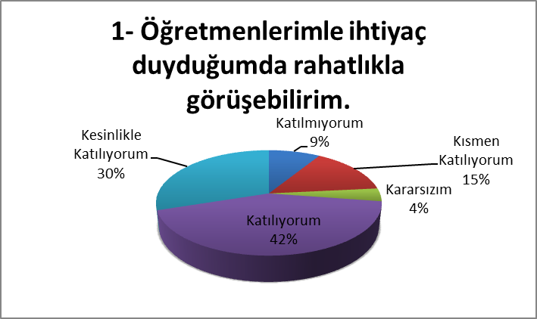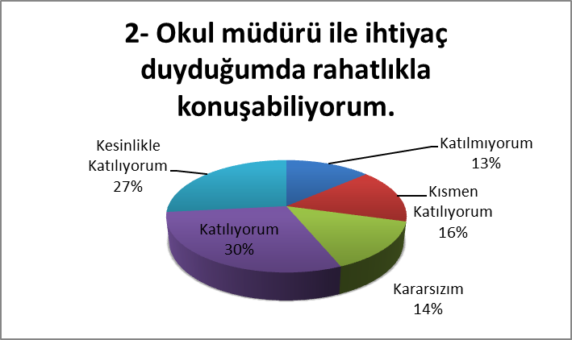

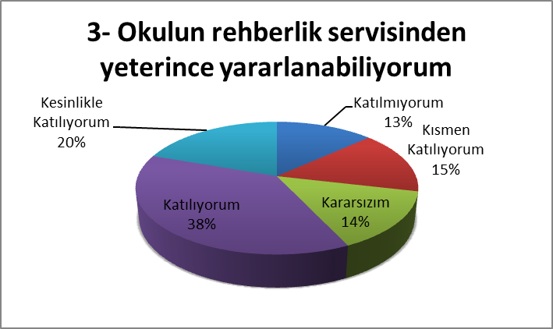

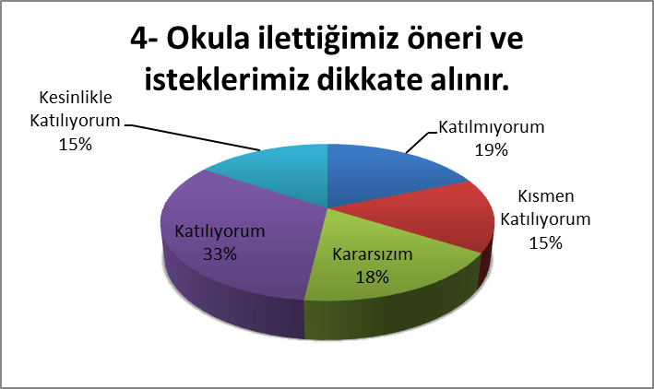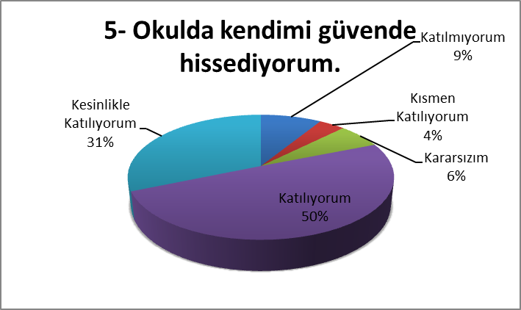

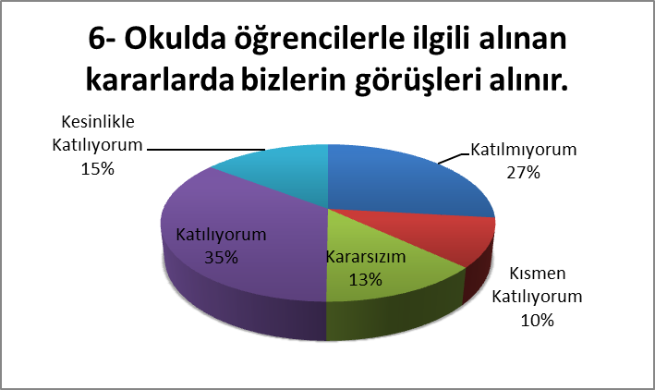

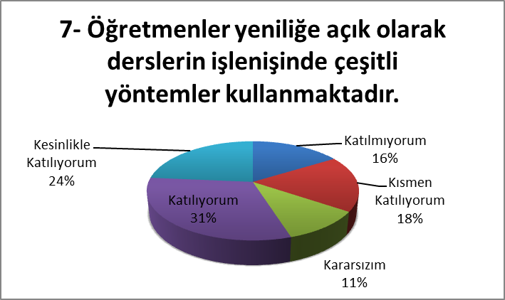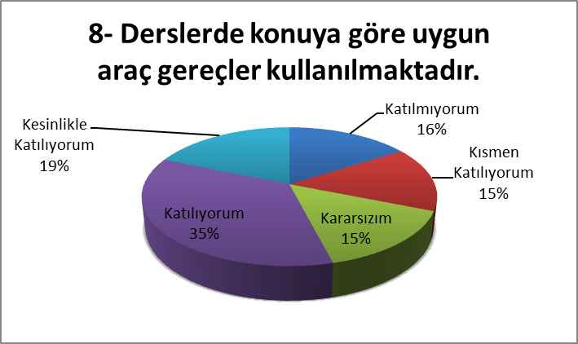

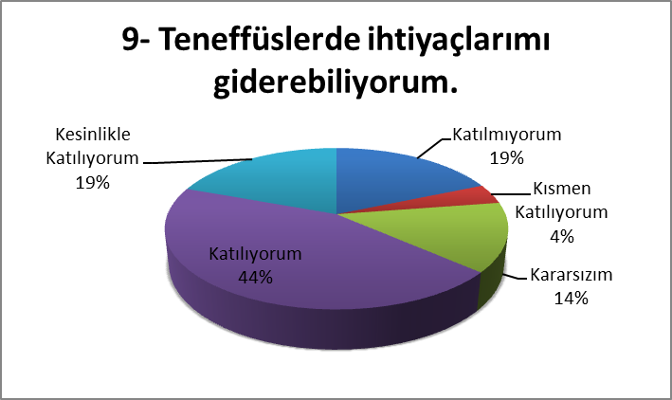

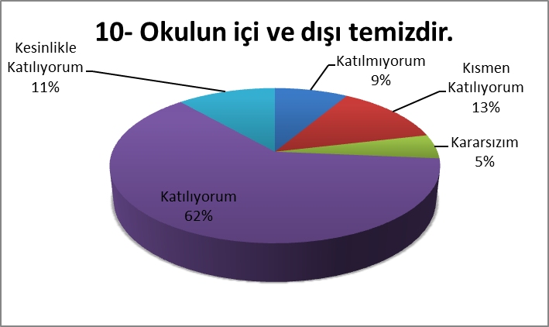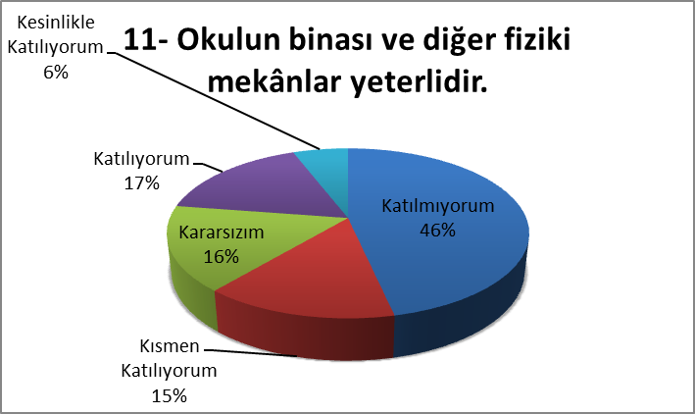

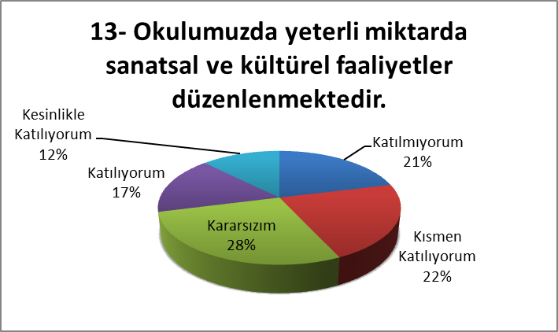

**Öğretmen Anketi Sonuçları:**

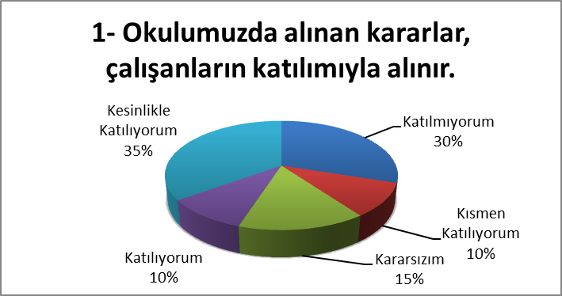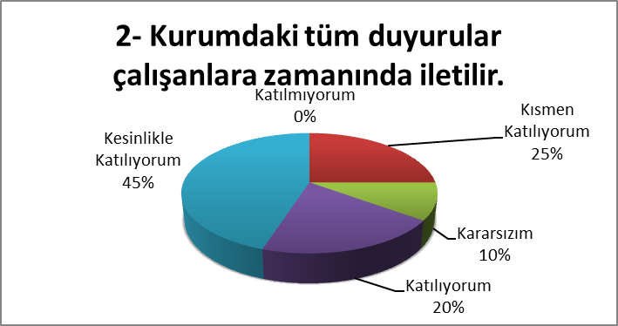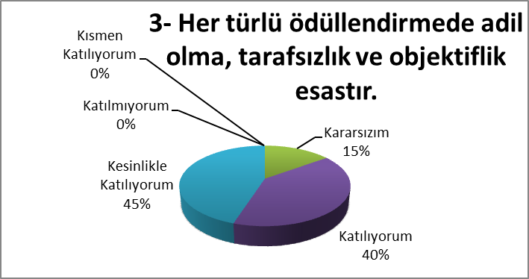

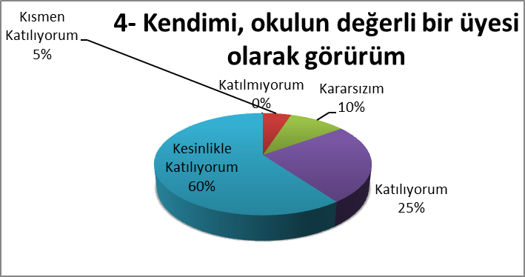

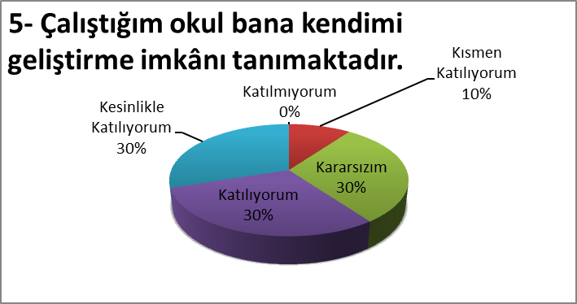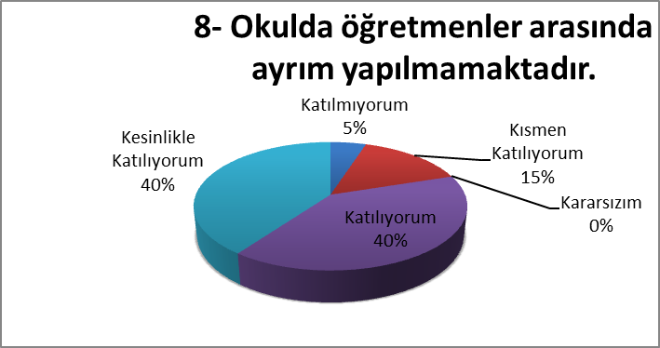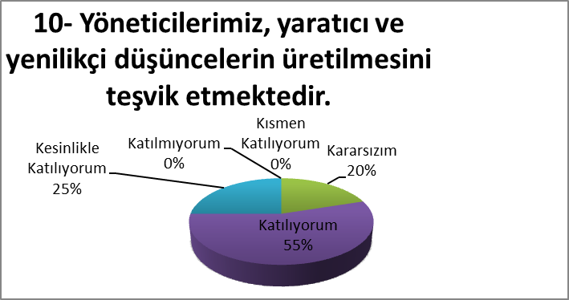

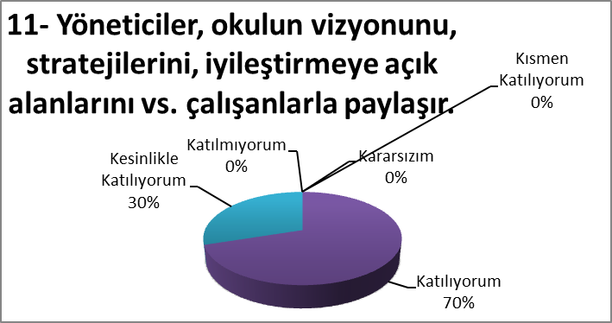

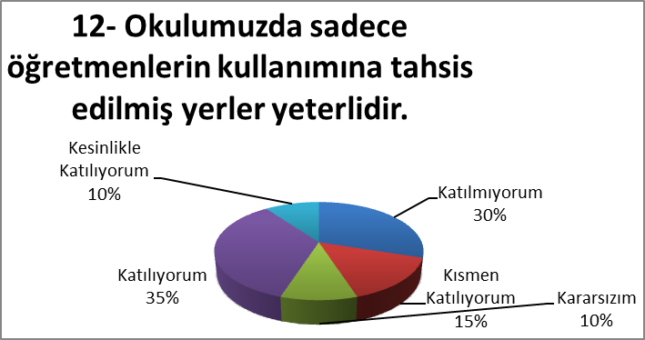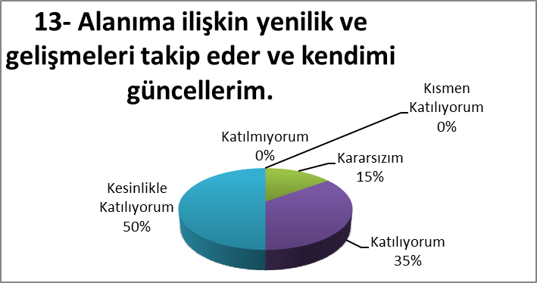

## Veli Anketi Sonuçları:

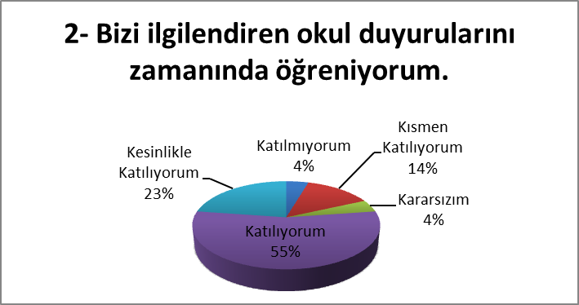

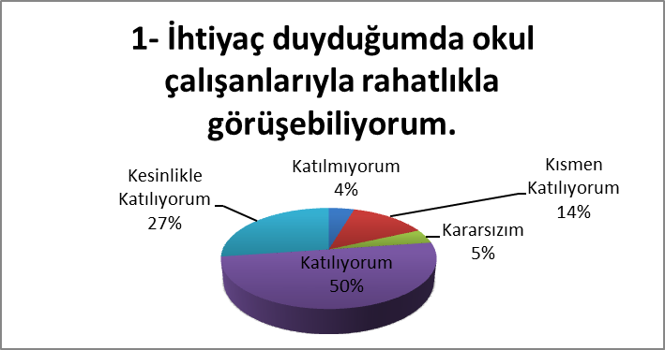

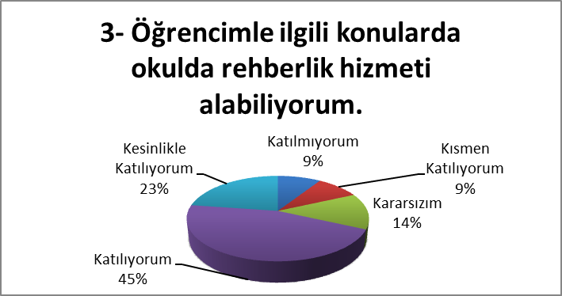

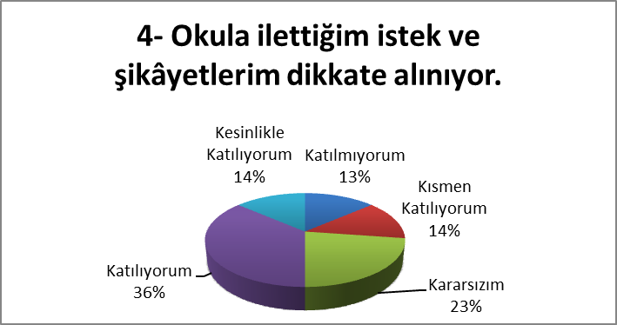

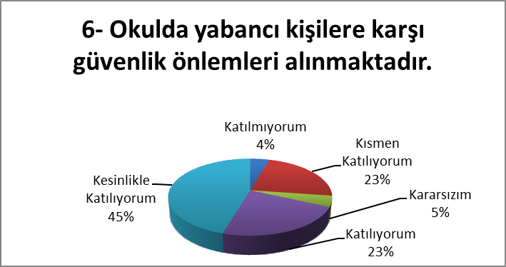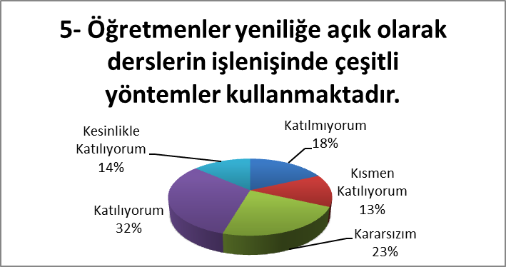

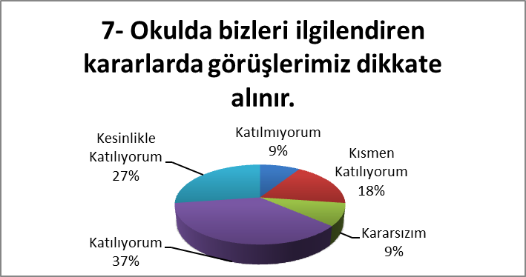

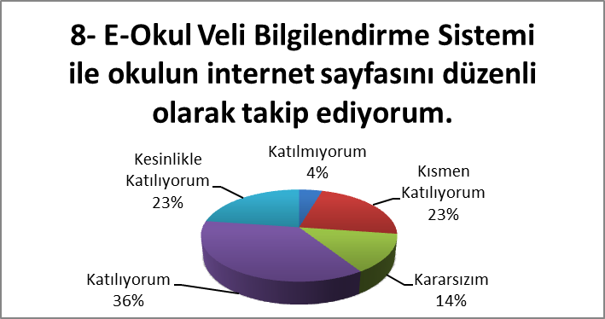

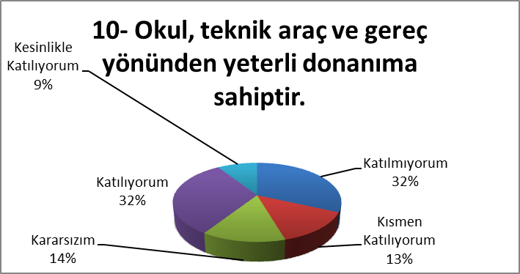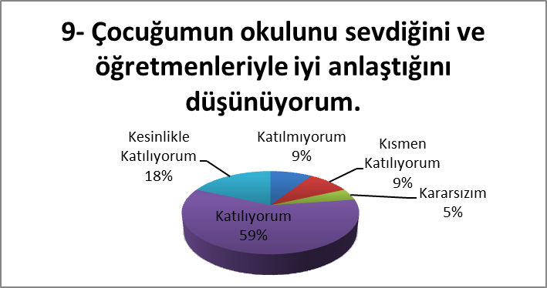

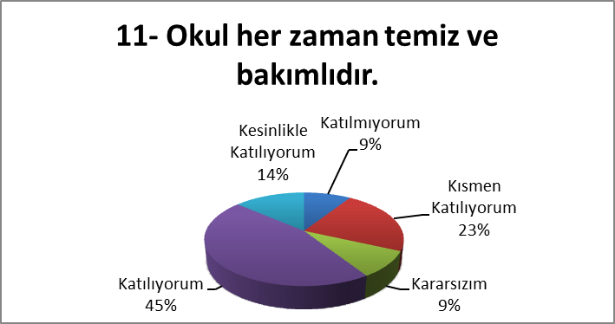

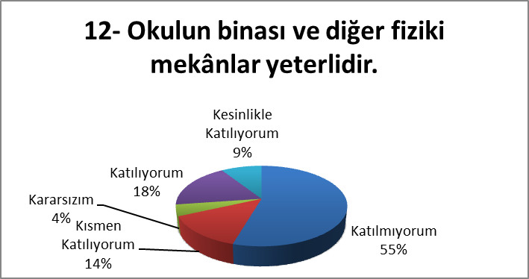

Öğrenci Anketi Sonuçları:

Yapılan anket sonucunda, öğrencilerimizin çoğunluğu öğretmen ve idarecilerle rahatça görüşebildiklerini, istek ve sorunlarını ilettiklerini belirttiler. Rehberlik servisinin yardım ve yönlendirmesinin yararlı olduğunu belirttiler. Okulun fiziki yapısı ve kantinden olumlu geri dönütler alınmış olmakla birlikte sanatsal, kültürel faaliyetlerin artması istenmektedir.

Öğretmen Anketi Sonuçları:

Öğretmenlerimiz okul idaresi ile iletişimden memnun olduklarını, rehberlik servisinin yardımından ve okulun donanımını kısmen yeterli bulduklarını belirttiler. Olumsuz yönler olarak; ders dışında istenen evrak yükünü öne sürdüler.

Veli Anketi Sonuçları:

Velilerimiz okul idaresi, öğretmen ve rehberlik servisinin iletişiminden ve çocukları ile ilgili derhal haber almalarından çok memnun olduklarını belirttiler. Okulun beyaz bayrak sahibi olmasından hoşnutluk duyduklarını ve tekrar başvuru yapılmasını istediklerini belirttiler.

## Kurum İçi Analiz

Kuruluş içi analiz Müdürlüğümüzün kurum kültürü analizi, teşkilat yapısı, insan kaynakları, teknolojik kaynakları, fiziki ve mali kaynaklarına ilişkin mevcut kapasitesinin değerlendirmesine ilişkin bilgileri içermektedir.

## Kurum Kültür Analizi

Okulumuzun faaliyet alanlarına ilişkin hizmetler, kurumumuzdaki tüm çalışanlar tarafından iş birliği ve koordinasyon içerisinde yürütülmektedir. Yöneticilerimiz, eğitim faaliyetleri ile ilgili herhangi bir sorun yaşandığında veya bir ihtiyacın projelendirilerek çözülmesi gerektiğinde, sürecin her aşamasında öğretmenlerimizin ve personelimizin görüş ve önerilerine başvurmaktadır. İletişim yöntemleri çoğunlukla yüz yüze toplantı ve bireysel görüşmeler şeklinde olmakla birlikte, resmi yazışma sistemi olan DYS de etkin kullanılmaktadır. Kurumumuzun resmi internet sitesi ve kurumsal elektronik posta adresimiz aktif olarak kullanılmaktadır.

Öğretmenlerimizin her biri, kişisel ve mesleki açıdan farklı yeterliliklere sahiptir. Sunulan hizmetin türüne ve niteliğine göre, kurum içi görevlendirmeler mesleki yeterliliğe göre şekillendirilmektedir. Yöneticiler tarafından, öğretmenlerimize eğitim faaliyetlerinde yeteri kadar serbestlik alanı bırakılmaktadır. Bu durum, öğretmenlerimizin daha verimli olmasını ve kendilerini güvende hissetmelerini sağlamaktadır.

Hizmetlerimiz, tüm paydaşlarımızın erişebileceği şeffaf bir şekilde sunulmaktadır. Öğrenci velilerimizin eğitim faaliyetlerine mümkün olduğu kadar aktif katılımları sağlanmaktadır. Ancak genelde orta düzeyde ve geçici istihdam şeklinde meslek gruplarında hizmet veren velilerimiz çoğunlukta olduğundan, kadın velilerimizin faaliyetlere katılımı daha fazladır. Bu durum, okulumuz tarafından avantaja dönüştürülerek velilerimizin bilgi ve becerilerinden üst düzeyde faydalanabileceğimiz bir organizasyon sistemi oluşturulmuştur.

Personelimiz, İl ve İlçe Milli Eğitim Müdürlüğümüzün düzenlediği hizmet içi eğitim faaliyetlerine eksiksiz katılım sağlamaktadır. Ayrıca sene başı öğretmenler kurul toplantısında personelimizin ihtiyaçları görüşülerek, mesleki yeterliliğin artırılması amacıyla hizmet içi eğitim faaliyetleri talep edilmektedir. Kurumumuzda ortaya çıkan anlık ihtiyaçların giderilmesi için önceden tedbir alınmaktadır. Daha nitelikli ve kapsamlı ihtiyaçların giderilmesi için proje tabanlı sorun çözme yöntemleri kullanılmaktadır.

Ayrıca okulumuzda; farklı alanlarda sosyal kulüpler faaliyet göstermektedir. Birçok proje yürütülmekte ulusal ve uluslararası eğitim olanaklarının birçoğu kurumsal olarak uygulanmaktadır.

Okulumuzun 2024-2028 Stratejik Planının hazırlık çalışmaları, çalışma takvimine uygun olarak başlatılmıştır ve sistematik olarak devam ettirilmektedir. Personelimiz, stratejik yönetim süreci hakkında yeterli bilgi birikimine sahiptir. Bu durum stratejik plan hazırlama çalışmalarının sahiplenilmesine ve sağlıklı bir şekilde yürütülmesine olanak sunmaktadır

## Kurum İçi Analiz

**Tablo 4. Okulumuzda yer alan sınıfların öğrenci sayıları**

|  |  |  |  |
| --- | --- | --- | --- |
| **SINIFI** | Kız | Erkek | **Toplam** |
| 9A | 0 | 24 | 24 |
| 9B | 0 | 28 | 28 |
| 9C | 0 | 26 | 26 |
| 9D | 20 | 0 | 20 |
| 9E | 21 | 0 | 21 |
| 9F | 25 | 0 | 25 |
| 10A | 23 | 0 | 23 |
| 10B | 24 | 0 | 24 |
| 10C | 0 | 16 | 16 |
| 10D | 0 | 18 | 18 |
| 11A | 15 | 9 | 24 |
| 11B | 10 | 0 | 10 |
| 11C | 4 | 9 | 13 |
| 12A | 19 | 0 | 19 |
| 12B | 18 | 2 | 20 |
| 12C | 0 | 21 | 21 |

## Tablo 5. Yıllara Göre Ortalama Sınıf Mevcutları

|  |  |  |  |
| --- | --- | --- | --- |
| **Yıllara Göre Ortalama Sınıf Mevcutları** | | | |
| **2018-2019** | **2020-**  **2021** | **2021-2022** | **2022-**  **2023** |
| 25 | 22 | 23 | *20* |

**Tablo 6. Yıllara Göre Kaynaştırma Öğrenci Sayısı**

|  |  |  |  |
| --- | --- | --- | --- |
| **Öğretim Yılı** | **Toplam Öğrenci Sayısı** | **Kaynaştırma Öğrenci Sayısı** | **Oran** |
| **2018-2019** | 468 | 6 | %1 |
| **2020-2021** | 461 | 4 | %1 |
| **2021-2022** | 433 | 4 | %1 |
| **2022-2023** | 364 | 3 | %1 |

## Teşkilat Yapısı Tablo 7. Teşkilat Yapısı

Öğretmenler Kurulu

Müdür Yrd.

Komisyonlar

Okul gelişim yönetim

ekibi

Öğretmenler

Zümre Öğret.

Sınıf Öğret.

MÜDÜR

Rehber Öğret.

Öğrenci Kulüp.

Yardımcı Personel

Kurullar

Okul-Aile Birliği

* + 1. **İnsan Kaynakları**

Kocamustafapaşa Anadolu İmam Hatip Lisesi Müdürlüğü 43 personeliyle hizmet vermektedir. 1 müdür, 2 müdür yardımcısı, 22 Branş Öğretmeni, 1 Rehberlik Öğretmeni, 10 Meslek Dersleri Öğretmeni, 2 Tercüman, ,2 İŞKUR çalışanı, 1 YYP Personeli 1Temizlik Görevlisi, 1 Memur görev yapmaktadır. Okulumuz insan kaynaklarına ait bilgiler aşağıya çıkarılmıştır. Okulumuzun çalışanlarına ilişkin bilgiler altta yer alan tabloda belirtilmiştir.

## Tablo 8. İdari Personelin Hizmet Süresine İlişkin Bilgiler

|  |  |  |
| --- | --- | --- |
| **Hizmet Süreleri** | **2023 Yıl İtibarıyla** | |
| **Kişi Sayısı** | **%** |
| 1-4 Yıl | 2 | 66 |
| 5-6 Yıl | 1 | 34 |

**Tablo 9. Okul/Kurumda Oluşan Yönetici Sirkülasyonu Oranı**

|  |  |  |  |  |  |  |
| --- | --- | --- | --- | --- | --- | --- |
|  | **Yıl İçerisinde Okul/Kurumdan Ayrılan Yönetici Sayısı** | | | **Yıl İçerisinde Okul/Kurumda Göreve Başlayan Yönetici Sayısı** | | |
| **2021** | **2022** | **2023** | **2021** | **2022** | **2023** |
| **TOPLAM** | 0 | 0 | 0 |  | 1 |  |

## Tablo 10. Öğretmenlerin Hizmet Süreleri ( 2024 Yılı İtibarıyla)

|  |  |  |  |
| --- | --- | --- | --- |
| **Hizmet Süreleri** | **Kadın** | **Erkek** | **Toplam** |
| 1-3 Yıl | 9 | 2 | 11 |
| 4-6 Yıl | 4 |  | 4 |
| 7-10 Yıl | 9 | 1 | 10 |
| 11-15 Yıl | 2 | 2 | 4 |
| 16-20 | 1 | 2 | 3 |
| 20 ve üzeri | 3 | 2 | 5 |

**Tablo 11. Yöneticilerin Yaş İtibari İle Dağılımı**

|  |  |
| --- | --- |
| **Yaş Düzeyleri** | **Kişi Sayısı** |
| 20-30 |  |
| 30-40 | 1 |
| 40-50 | 1 |
| 50+… | 1 |

## Tablo 12. Öğretmenlerin Yaş İtibari İle Dağılımı

|  |  |
| --- | --- |
| **Yaş Düzeyleri** | **Kişi Sayısı** |
| 20-30 | 9 |
| 30-40 | 16 |
| 40-50 | 4 |
| 50+… | 4 |

**Tablo 13. Kurum Yöneticilerinin Eğitim Durumu**

|  |  |  |
| --- | --- | --- |
| **Eğitim Düzeyi** | **2023 Yılı İtibari ile** | % |
| Ön Lisans | -- | -- |
| Lisans | 1 | % 33.33 |
| Yüksek Lisans | 2 | % 66.6 |
| Doktora |  |  |

|  |  |  |  |  |
| --- | --- | --- | --- | --- |
| Adı ve Soyadı | Branşı | Katıldığı Çalışmanın Adı | Katıldığı Yıl | Belge No |
|  |  | 2.01.03.01.144-HİJYEN EĞİTİM SEMİNERİ | 2024 | 2024981657 |
|  |  | 1.02.01.01.007-İLETİŞİM BECERİLERİ KURSU | 2023 | 2023343026 |
|  |  | 2.01.03.01.185-MEB BİRİM AMİRLERİNİN | 2023 | 2023007736 |
|  |  | ÖĞRETMEN BİL.SEMİNERİ |  |  |
|  |  | 2.01.03.01.148-GENÇLERLE İLETİŞİM SEMİNERİ | 2023 | 2023003861 |
| Ayşe ÜMİT ÇALIŞKAN | TDE | 2.01.03.01.096-EDEBİYAT VE TOPLUM  SEMİNERİ | 2023 | 2023002451 |
| 2.01.03.01.080-BAĞIMLILIKLA MÜCADELE | 2023 | 2023001006 |
|  |  | SEMİNERİ 1 |  |  |
|  |  | 2.01.03.01.026-ÇÖPÜN YOLCULUĞU VE GERİ | 2022 | 2022001016 |
|  |  | DÖNÜŞÜM SEMİNERİ |  |  |
|  |  | 1.02.03.02,006-MERHAMET VE YAVAŞLAMAK | 2022 | 2022001016 |
|  |  | SEMİNERİ |  |  |
|  |  | 3.03.01.02.002-UZMAN EĞİTİM ÖĞRETMENLİK | 2022 | 2022001047 |
|  |  | E.PROG.SEMİNERİ |  |  |
|  |  | 2.02.06.07.008-İNSAN HAKLARI ,DEMOKRASİ | 2022 | 2022000767 |
|  |  | VE ADALET EĞİTİMİ |  |  |
|  |  | 2.02.04.01.059-MESLEKİ ÇALIŞMA –TÜRK | 2021 | 2021001119 |
|  |  | İŞARET DİLİ UZAKTAN EĞ.SEM.-1 |  |  |
| Yeliz ÇORUHLİ | FİZİK | ADAY ÖĞRETMENLİK UYUM EĞİTİMİ SEMİNERİ | 04/12/2023  08/12/2023 | 2023345877 |
|  |  | İLETİŞİM BECERİLERİ KURSU | 2023 | 2023343026 |
|  |  | ADAY ÖĞRETMENLİK UYUM EĞİTİM SEMİNERİ | 2023 | 2023341121 |
|  |  | MEB BİRİM AMİRLERİNİN ÖĞRETMEN | 2023 | 2023007736 |
|  |  | BİLGİLENDİRME SEMİNERİ |  |  |
|  |  | OKUL KÜLTÜRÜNÜN GELİŞTİRİLMESİ SEMİNERİ | 2023 | 2023005800 |
|  |  | ÖZEL YETENEKLİ ÖĞRENCİLERİN AYIRT EDİCİ | 2023 | 2023003870 |
| Şevval ZAMBAK ALLAHVERDİ | KİMYA | ÖZELLİKLERİ SEMİNERİ |  |  |
| GENÇLERLE İLETİŞİM SEMİNERİ | 2023 | 2023003861 |
|  |  | TÜRK MİTOLOJİSİNİN EĞİTİMDEKİ YERİ VE | 2023 | 2023002450 |
|  |  | ÖNEMİ SEMİNERİ |  |  |
|  |  | BAĞIMLILIKLA MÜCADELE SEMİNERİ 1 | 2023 | 2023001006 |
|  |  | ADAY ÖĞRETMENLİK UYUM PROGRAMI | 2022 | 2022342374 |
|  |  | ADAY ÖĞRETMENLİK UYUM PROGRAMI | 2022 | 2022342373 |
|  |  | ADAY ÖĞRETMENLİK UYUM PROGRAMI | 2022 | 2022342372 |
|  |  |  | 2022 | 2022342371 |
|  |  | ADAY ÖĞRETMENLİK UYUM PROGRAMI |  |  |
|  |  | ADAY ÖĞRETMENLİK UYUM PROGRAMI | 2022 | 2022342370 |

|  |  |  |  |  |  |
| --- | --- | --- | --- | --- | --- |
|  | KİMYA | ADAYLIK ZORUNLU HİÇMET İÇNİ | EĞİTİM | 2023 | 2022002019 |
|  | SEMİNERİ |  |  |  |
|  | PROTOKOL KURALLARI UZAKTAN | EĞİTİM | 2023 | 2022002018 |
|  | SEMİNERİ |  |  |  |
|  | BİRLEŞTİRİLMİŞ SINIFI KÖY OKULLARINDA GÖRE | | 2023 | 2022002017 |
|  | YAPAN ÖĞRETMENLERE YÖNELİK UZAKTAN | |  |  |
|  | MESLEKİ GELİŞİM SEMİNERİ | |  |  |
|  | İNSAN HAKLARI VE DEMOKRASİ SEMİNERİ | | 2023 | 2022002016 |
|  | ÇEVRE VE SIFIR ATIK SEMİNERİ | | 2023 | 2022002015 |
| Şevval ZAMBAK  ALLAHVERDİ |  | |  |  |
| GEÇİCİ KORUMA STATÜSÜNDEKİ ÇOCUKLARA | | 2023 | 2022002014 |
|  |  | REHBERLİK HİZMETLERİ SEMİNERİ | |  |  |
|  |  | TÜRKÇENİN KULLANIMI VE DİKSİYON UZAKTAN | | 2023 | 2022002013 |
|  |  | EĞİTİM SEMİNERİ | |  |  |
|  |  | SİBER GÜVENLİĞE GİRİŞ EĞİTİMİ SEMİNERİ | | 2023 | 2022002012 |
|  |  | ÇÖPÜN YOLCULUĞU VE GERİ DÖNÜŞÜM | | 2022 | 2022001595 |
|  |  | SEMİNERİ | |  |  |
|  |  | KİMYA | | 2022 |  |
|  |  | Öğretmenlik Uygulaması Danışmanlığı Eğitimi | | 04/03/2019 | 2019440128 |
|  |  | Kursu | | 08/03/2019 |  |
|  |  | Kaynaştırma/Bütünleştirme Yoluyla Eğitim | | 25/05/2019 | 2019440546 |
|  |  | Uygulamaları Semineri | | 26/05/2019 |  |
|  |  | Aday Öğretmen Afet Eğitimi Semineri | | 01/06/2019 | 2019440548 |
|  |  | Özel Ulaştırma Hizmetleri Mesleki Eğitim ve | | 16/08/2021 | 2021000460 |
|  |  | Geliştirme (SRC) Teorik ve Uygulama Sınav | | 18/08/2021 |  |
| Sefa KACIR | İHL Meslek Dersleri | Sorumlusu Semineri | |  |  |
| Mesleki Çalışma Müze Eğitim Semineri | | 15/11/2021 | 2021001113 |
|  |  | Çocuklarda Sorumluluk Bilinci Oluşturma | | 16/04/2022 | 2022000760 |
|  |  | Eğitimi Semineri | |  |  |
|  |  | Akran Zorbalığı Semineri | | 16/04/2022 | 2022000761 |
|  |  | Merhamet ve Yavaşlamak Semineri | | 25/06/2022 | 2022001016 |
|  |  | Sosyal Medya Kullanımı ve iletişim Semineri | | 24/06/2022 | 2022001023 |
|  |  | Hizmet İçi Eğtimde Yeni Yaklaşımlar, Uzman | | 25/06/2022 | 2022001025 |
|  |  | Öğrwtmenlik ve Baş Öğretmenlik Semineri | |  |  |
|  |  | Taslak Ders Kitabı İnceleme ve Değerlendirme | | 08/09/2022 | 2022001263 |
|  |  | Semineri | | 16/09/2022 |  |
|  |  | Sorumluluk, Liderlik ve Değerler | Eğitimi | 19/11/2022 | 2022001577 |
|  |  | Semineri |  |  |  |
|  |  | Özel Motorlu Taşıt Sürücüleri (B, D1, D ve F | | 29/06/2022 | 2022341768 |
|  |  | Sertifika Sınıfı Araçlar) Sınav Sorumlusu Eğitimi | | 20/06/2022 |  |
|  |  | Kursu | |  |  |
|  |  | Türk Mitolojisinin Eğitimdeki Yer ve Önemi | | 19/04/2023 | 2023002450 |
|  |  | Seminer | |  |  |
|  |  | 21. Yy Becerileri Eğitimi Semineri | | 24/06/2023 | 2023003845 |
|  |  | Afet ve Acil Durum Temel Kavramlar Semineri | | 24/06/2023 | 2023003846 |

|  |  |  |  |  |
| --- | --- | --- | --- | --- |
| Sefa KACIR | İHL Meslek Dersleri | MEB Birim Amirlerinin Öğretmen Bilgilendirme Semineri | 16/11/2023 | 2023007736 |
| Özel Eğitim Uygulamaları Kursu ( Norm Fazlası Öğretmenler İçin) | 23/01/2023  03/02/2023 | 2023341045 |
| İlk Yardım Eğitim Kursu | 11/03/2024  12/03/2024 | 2024341169 |
| Hijyen Eğitimi Semineri | 02/03/2024  03/03/2024 | 2024981657 |
| **Tolunay BAHTİYAR** | İhl Melsek Dersleri | Uzaktan Eğitim Sürecinde Tasarım ve Yönetim Becerilerinin Geliştirilmesi Kursu | 04/04/2022 | 2022000141 |
| - Dijital Girişimciliğin Temelleri Kursu | 19/09/2022 | 2022000343 |
| Okul Tabanlı Afet Eğitimi Kursu | 19/09/2022 | 2022000346 |
| İletişim Becerileri Kursu | 20/02/2023 | 2023343026 |
| Okul Kültürünün Geliştirilmesi Semineri | 24/06/2023 | 2023003856 |
| Özel Eğitim Uygulamaları Kursu (Norm Fazlası Öğretmenler İçin) | 23/01/2023 | 2023341045 |
| Aday Öğretmenlik Uyum Programı | 18/10/2022 | 2022342371 |
| Aday Öğretmenlik Uyum Programı | 17/10/2022 | 2022342370 |
| Aday Öğretmenlik Uyum Programı | 19/10/2022 | 2022342372 |
| Aday Öğretmenlik Uyum Programı | 20/10/2022 | 2022342373 |
| **Gönül EVLİCE** | TÜRK DİLİ VE EDEBİYATI | Aday Öğretmenlik Uyum Programı | 21/10/2022 | 2022342374 |
| Aday Öğretmenlik Uyum Eğitimi Semineri | 06/03/2023 | 2023341121 |
| Aday Öğretmen Yetiştirme Programı Uzaktan Eğitim Semineri | 04/04/2022 | 2022000133 |
| - Dijital Okuryazarlık ( Bilgi ve İnternet Okuryazarlığı) Semineri | 16/04/2022 | 2022000755 |
| Duygu Düzenleme (Öfke ve Stres Yönetimi) Semineri | 16/04/2022 | 2022000756 |
| Merhamet ve Yavaşlamak Semineri | 25/06/2022 | 2022001016 |
| Sorumluluk, Liderlik ve Değerler Eğitimi Semineri | 19/11/2022 | 2022001577 |
| Hayatımızdaki Öğretmen Semineri | 19/04/2023 | 2023002449 |
| MEB Birim Amirlerinin Öğretmen Bilgilendirme Semineri | 16/11/2023 | 2023007736 |
| 3.03.01.02.002 - Uzman Öğretmenlik Eğitim Programı Semineri | 18.07.2022 -  05.09.2022 | 2022001047 |
| 2.01.01.02.067 - Öğretmen Olmak Semineri | 24.06.2022 -  26.06.2022 | 2022001018 |

|  |  |  |  |  |
| --- | --- | --- | --- | --- |
|  |  | 2.01.01.09.036 - Çocuklarda Sorumluluk Bilinci Oluşturma Eğitimi Semineri | 16.04.2022 -  17.04.2022 | 2022000760 |
| 2.01.01.05.027 - Öğretmenlik Uygulaması Danışmanlığı Eğitimi Kursu | 26.03.2019 -  28.03.2019 | 2019341317 |
| 4.01.03.02.006 - Liderlik Kursu | 29.04.2019 -  10.05.2019 | 2019000147 |
| Mevlüt KÜÇÜK | TÜRK DİLİ VE EDEBİYATI | Okul Tabanlı Afet Eğitimi Semineri | 2019 | 2019161537 |
| Özel Ulaştırma Hizmetleri Mesleki Eğitim ve Geliştirme (SRC) Teorik ve Uygulama Sınav Sorumlusu Semineri | 2021 | 2021000414 |
| Mesleki Çalışma - Müze Eğitimi Semineri | 2021 | 2021001113 |
| Dijital Okuryazarlık ( Bilgi ve İnternet Okuryazarlığı) Semineri | 2022 | 2022000755 |
| Öğretmen Olmak Semineri | 2022 | 2022001018 |
| Sorumluluk, Liderlik ve Değerler Eğitimi Semineri | 2022 | 2022001577 |
| İlk Yardım Eğitimi Kursu | 2022 | 2022160281 |
| Gençlerle İletişim Semineri | 2023 | 2023003861 |
| MEB Birim Amirlerinin Öğretmen Bilgilendirme Semineri | 2023 | 2023007736 |
| Zaman Yönetimi Semineri | 2023 | 2023002705 |
| Bağımlılıkla Mücadele Semineri 1 | 2023 | 2023001006 |
| Türk Mitolojisinin Eğitimdeki Yeri ve Önemi Semineri | 2023 | 2023002583 |
| Meryem BAŞBİL | MATEMATİK | KAPSAYICI EĞİTİM SEMINERI | 18-11-2021  23-11-2021 | 2021001116 |
| ŞANLIURFA ARKEOLOJİ MÜZESİ VE GÖBEKLİTEPE MÜZE KİTI SEMINERI | 18-07-2022  24-07-2022 | 2022000268 |
| ÂNADOLU MEDENIYETLERİ MÜZESİ MÜZE KİTİ EĞİTİM SEMİNERİ | 18-07-2022  24-07-2022 | 2022000269 |
| TOPKAPI SARAYI MÜZE KİTİ EĞİTİM SEMİNERİ | 18-07-2022  24-07-2022 | 2022000270 |
| OKUL TABANLI AFET EĞİTİMİ KURSU | 25-07-2022  31-07-2022 | 2022000287 |
| PROTOKOL KURALLARI SEMİNERİ | 08-08-2022  19-08-2022 | 2022000304 |
| TÜRKÇENİN KULLANIMI VE DİKSİYON SEMİNERİ | 08-08-2022  19-08-2022 | 2022000306 |
| UZAKTAN EĞİTİM SÜREÇLERİNDE ÖĞRETİM BECERİLERİNİN GELIŞTIRILMESI SEMİNERİ | 08-08-2022  19-08-2022 | 2022000311 |
| SANAL GERÇEKLİK UYGULAMALARI İLE KARİYER REHBERLİĞİ SEMİNERİ | 04-07-2022  08-07-2022 | 2022000438 |
| İKLİM DEĞİŞİKLİĞİ VE ÇEVRE EĞİTİMİ SEMİNERİ | 11-02-2022  13-02-2022 | 2022000511 |
| DUYGU DÜZENLEME ÖFKE VE STRES YÖNETİMİ SEMİNERİ | 16-04-2022  17-04-2022 | 2022000757 |
| KADINA KARŞI ŞİDDETİ ÖNLEME SEMİNERİ | 15-04-2022  17-04-2022 | 2022000757 |

|  |  |  |  |  |
| --- | --- | --- | --- | --- |
|  |  | KENDİLİK CESARETİ SEMİNERİ | 25-06-2022  26-06-2022 | 2022001015 |
| MERHAMET VE YAVAŞLAMAK SEMİNERİ | 25-06-2022  26-06-2022 | 2022001016 |
| NEVRE LİNGUİSTİK PROĞRAM (NLP YE GİRİŞ SEMİNERİ) | 18-06-2022  26-06-2022 | 2022001017 |
| **Dilber GÜL** | İHL MESLEK DERSLERİ | Proje Danışmanlığı Semineri | 2020 | 2020000524 |
| Aday Öğretmen Yetiştirme Programı Uzaktan Eğitim Semineri | 2020 | 2020000606 |
| Öğretmenlikle İlgili Mevzuat Semineri | 2020 | 2020341155 |
| Dünden Bugüne Öğretmenlik Semineri | 2020 | 2020341160 |
| Kültür ve Medeniyetimizde Eğitim anlayışının temelleri semineri | 2020 | 2020341161 |
| İnsani Değerlerimiz ve Öğretmenlik Meslek Eğiti Semineri | 2020 | 2020341162 |
| Etkili İletişim ve Etkili Sınıf Yönetimi Semineri | 2020 | 2020341163 |
| Milli Eğitim Sisteminde Öğretmenlik ve Elektronik Uygulamalar Semineri | 2020 | 2020341164 |
| Olumlu Düşünme Becerileri Kursu | 2020 | 2020341165 |
| Öğrenci Tanıma Teknikleri Kursu | 2020 | 2020341166 |
| Zeka Oyunları 1 Uzaktan Eğitimi Kursu | 2021 | 2021000001 |
| **Şehriban NİHAL** | İNGİLİZCE | Başlangıç Düzeyi Bağlama Eğitimi Kursu | 2021 | 2021000010 |
| Masal Anlatıcılığı Uzaktan Eğitim Kursu | 2021 | 2021000060 |
| Uzaktan Eğitim Sürecinde, Tasarım ve Yönetim Becerilerinin Geliştirilmesi Kursu | 2021 | 2021000124 |
| Okul Tabanlı Afet Eğitimi Kursu | 2021 | 2021000125 |
| Mesleki Çalışma - Türk İşaret Dili Uzaktan Eğitim Semineri -1 | 2021 | 2021001119 |
| Duygu Düzenleme (Öfke ve Stres Yönetimi) Semineri | 2022 | 2022000756 |
| Medya Kullanımı ve İletişim Semineri | 2022 | 2022001023 |
| Sorumluluk, Liderlik ve Değerler Eğitimi Semineri | 2022 | 2022001577 |
| Bağımlılıkla Mücadele Semineri 1 | 2023 | 2023001006 |
| Hayatımızdaki Öğretmen Semineri | 2023 | 2023002449 |
| Gençlerle İletişim Semineri | 2023 | 2023003861 |
| MEB Birim Amirlerinin Öğretmen Bilgilendirme Semineri | 2023 | 2023007736 |
| Mesleki Gelişim Toplulukları İngilizce Öğretiminde Konuşma Becerisinin | 2023 | 2023345044 |

|  |  |  |  |  |
| --- | --- | --- | --- | --- |
| **Şehriban NİHAL** | İNGİLİZCE | Geliştirilmesine Yönelik Yöntem ve Teknikler Semineri |  |  |
| Mesleki Gelişim Toplulukları İngilizce Öğretiminde Sınıf Yönetimi Becerilerinin Geliştirilmesi Semine | 2023 | 2023344608 |
| İletişim Becerileri Kursu | 2023 | 2023343026 |
| MEB Birim Amirlerinin Öğretmen Bilgilendirme Semineri | 2023 | 2023007736 |
| Özel Yetenekli Öğrencilerin Ayırt Edici Özellikleri Semineri | 2023 | 2023003870 |
| Stres Yönetimi Semineri | 2023 | 2023003834 |
| Afet Sonrası Ortaöğretim Öğretmenlerinin Psikososyal Destek Becerilerinin Geliştirilmesi  Semineri | 2023 | 2023002460 |
| Afet Sonrası Ruh Sağlığı Seminer | 2023 | 2023001451 |
| Mesleki Gelişim Toplulukları İngilizce Öğretiminde Biçimlendirici Değerlendirme  Yöntem ve Teknikleri Semineri | 2022 | 2022343907 |
| Çetin KALE | Tarih | Sorumluluk, Liderlik ve Değerler Eğitimi Semineri | 2022 | 2022001577 |
| Kitap ve Hayat Semineri | 2022 | 2022001554 |
| Öğretmen Olmak Semineri | 2022 | 2022001220 |
| Öğretmen Olmak Semineri | 2022 | 2022001018 |
| Neuro Linguistic Programming (NLP) ye Giriş Semineri | 2022 | 2022001017 |
| Merhamet ve Yavaşlamak Semineri | 2022 | 2022001016 |
| İhmal ve İstismar Semineri | 2022 | 2022000762 |
| İngilizce Dil Sistemi Öğretim Becerilerinin Geliştirilmesi Semineri | 2022 | 2022000515 |
| Etkinlik Temelli Ders Tasarımı Semineri | 2022 | 2022000509 |
| Uzaktan Eğitim Süreçlerinde Öğretim Becerilerinin Geliştirilmesi Semineri | 2021 | 2021001143 |
| Mesleki Çalışma - Siber Güvenliğe Giriş Eğitimi Semineri | 2021 | 2021001111 |
| Akran Zorbalığı Semineri | 23/04/2022 | 2022000794 |
|  |
| İhmal ve İstismar Semineri | 23/04/2022 | 2022000795 |
| Madde Bağımlılığı Semineri | 23/04/2022 | 2022000796 |
| Hesap Tablosu Programı (Office Excel) Eğitimi Kursu 2 | 18/06/2022 | 2022001012 |
| Kelime İşlemci Programı (Office Word) Eğitimi Semineri 2 | 18/06/2022 | 2022001013 |
| **DENİZ ÇEP** | **İHL MESLEK DERSLERİ** | 2.01.03.01.064 ADAY ÖĞRETMENLİK UYUM EĞİTİMİ SEMİNERİ | 4/12/2023  8/12/2023 | 2023345877 |

|  |  |  |  |  |
| --- | --- | --- | --- | --- |
| DİLBER GÜL | İHL MESLEK DERSLERİ | Hijyen Eğitimi Semineri | 2024 | 2024981863 |
| **Eda ÇANKAYA** | Psikolojik Danışmanlık ve Rehberlik | İletişim Becerileri Kursu | 20/02/2023 | 2023343026 |
| Çocuk Koruma Kanunu Danışmanlık Tedbiri Kararları Uygulayıcı Yetiştirme Kursu | 27/02/2023 | 2023341199 |
| Aday Öğretmenlik Uyum Eğitimi Semineri | 06/03/2023 | 2023341121 |
| MEB Birim Amirlerinin Öğretmen Bilgilendirme Semineri | 16/11/2023 | 2023007736 |
| Gençlerle İletişim Semineri | 09/09/2023 | 2023005805 |
| 21.yy. Becerileri Eğitimi Semineri | 24/06/2023 | 2023003845 |
| Zaman Yönetimi Semineri | 19/04/2023 | 2023002452 |
| Bağımlılıkla Mücadele Semineri 1 | 24/02/2023 | 2023001336 |
| Bağımlılıkla Mücadele Semineri 2 | 02/02/2023 | 2023001014 |
| Aday Öğretmenlik Uyum Programı | 21/10/2022 | 2022342374 |
| Aday Öğretmenlik Uyum Programı | 20/10/2022 | 2022342373 |
| Aday Öğretmenlik Uyum Programı | 19/10/2022 | 2022342372 |
| Aday Öğretmenlik Uyum Programı | 18/10/2022 | 2022342371 |
| Aday Öğretmenlik Uyum Programı | 17/10/2022 | 2022342370 |
| Adaylık Zorunlu Hizmet İçi Eğitim Semineri | 26/12/2022 | 2022002019 |
| Protokol Kuralları Uzaktan Eğitim Seminer | 26/12/2022 | 2022002018 |
| Birleştirilmiş Sınıflı Köy Okullarında Görev Yapan Öğretmenlere Yönelik Uzaktan Mesleki  Gelişim Semineri | 26/12/2022 | 2022002017 |
| İnsan Hakları ve Demokrasi Semineri | 26/12/2022 | 2022002016 |
| Çevre ve Sıfır Atık Semineri | 26/12/2022 | 2022002015 |
| Geçici Koruma Statüsündeki Çocuklara Rehberlik Hizmetleri Semineri | 26/12/2022 | 2022002014 |
| Türkçenin Kullanımı ve Diksiyon Uzaktan Eğitim Semineri | 26/12/2022 | 2022002013 |
| Siber Güvenliğe Giriş Eğitimi Semineri | 26/12/2022 | 2022002012 |
| Zor Durumların Yönetimi, Mesleki Doyum,  Bilgelik Psikolojisi, Bilimsel Liderlik, Değişen Dünya ve Eğitim Semineri | 26/12/2022 | 2022001577 |
| Aday Öğretmen Yetiştirme Programı Uzaktan Eğitim Semineri | 28/11/2022 | 2022000409 |
| Elif Can KARAKAŞ | COĞRAFYA | 2.01.03.01.064 ADAY ÖĞRETMENLİK UYUM EĞİTİMİ SEMİNERİ | 4/12/2023 | 2023345877 |

## Tablo 15. Öğretmenlerin Eğitim Durumu

|  |  |  |
| --- | --- | --- |
| **Eğitim Düzeyi** | **2023 Yılı İtibari ile** | % |
| Ön Lisans | - | - |
| Lisans | 26 | 72 |
| Yüksek Lisans | 8 | 22 |
| Doktora | 2 | 6 |

**Tablo 16. Mevcut Öğretmen Sayısı**

|  |  |  |  |  |  |
| --- | --- | --- | --- | --- | --- |
|  | **Branşı** | **Erkek** | **Kadın** | **Kadrolu Sözleşmeli Ücretli** | **Toplam** |
|  | TÜRK DİLİ VE EDEBİYATI | 2 | 3 | K | 5 |
|  | MATEMATİK ÖĞRETMENİ | 1 | 3 | K | 4 |
|  | İHL MESLEK DERSLERİ | 2 | 8 | K-S | 10 |
|  | ARAPÇA | - | 3 | K | 3 |
|  | İNGİLİZCE ÖĞRETMENİ |  | 1 | K | 1 |
|  | FİZİK | - | 2 | K-S | 2 |
|  | BEDEN  EĞİTİMİ ÖĞRETMENİ | 1 | - | K | 1 |
|  | MÜZİK ÖĞRETMENİ | 1 | - | K | 1 |
|  | KİMYA | - | 1 | K | 1 |
|  | COĞRAFYA | 1 | 1 | K-S | 2 |
|  | BİYOLOJİ | - | 2 | K | 2 |
|  | REHBER ÖĞRETMEN | - | 1 | K | 1 |
|  | TARİH | 2 | 1 | K | 3 |
|  | FELSEFE | - | 1 | K | 1 |
| TOPLAM | | 10 | 27 |  | 37 |

## Tablo 17. Çalışanların Görev Dağılımları

|  |  |  |
| --- | --- | --- |
| **Sıra No** | **Unvanı** | **Çalışanların Görev DağılımıGörevleri** |
| 1 | Müdür | * Kanun, tüzük, yönetmelik, yönerge, program ve emirlere uygun olarakgörevlerini yürütür. * Okulu düzene koyar * Okulu denetler. * Okulun amaçlarına uygun olarak yönetilmesinden, değerlendirilmesinden vegeliştirmesinden sorumludur. * Okul müdürü, görev tanımında belirtilen diğer görevleri yapar. |
| 2 | Müdür Yardımcısı | * Ders okutur. * Müdürün en yakın yardımcısıdır. * Müdürün olmadığı zamanlarda müdüre vekâlet eder. * Okulun her türlü eğitim-öğretim, yönetim, öğrenci, personel, tahakkuk, ayniyat, yazışma, eğitici etkinlikler, yatılılık, bursluluk, güvenlik, beslenme, bakım, koruma, temizlik, düzen, nöbet, halkla ilişkiler gibi işleriyle ilgili olarak okul müdürü tarafından verilen görevleri yapar. * Müdür yardımcısı, görev tanımında belirtilen diğer görevleri de yapar. |
| 3 | Rehber Öğret men | * Okul rehberlik planını hazırlar. * Okul rehberlik panosunu düzenler. * Sorunlu öğrenciler ile görüşme yapar, anket düzenler. * Ev aile ziyaretleri yaparak sorunlu öğrencilerin sorunlarını çözmeye çalışır. * Sınıf rehber öğretmenleri ile koordineli şekilde okul rehberlik çalışmalarınıyürütür. * Öğrencilere mesleki yönlendirme yapar. * Öğrenci başarısını artırma konusunda bireysel ve grup rehberliği yapar. * Okul rehberlik hizmetleri yürütme kuruluna katılır. * Öğrenci davranışlarını değerlendirme kuruluna katılır. * Başarısız olan öğrenciler ile ilgili kararlarda branş ve sınıf öğretmenleriyleberaber öğrencilere program hazırlar. * Okul Müdürüne karşı sorumludur. |
| 4 | Branş Öğretmenleri | * Branşı ile ilgili olarak yıllık çalışma planını hazırlar. * Yıl içerisinde müfredata uygun olarak derslere girer. * Okulda nöbet tutar. * Yıl içerisinde başarısız olan öğrenciler ile ilgili olarak önlem alır. * Okul kurul toplantılarına ve diğer kurul toplantılarına katılır. * Okul Müdürünün verdiği diğer işleri yapar. |
| 5 | Sınıf Rehber Öğretmenleri | * Branşı ile ilgili olarak yıllık çalışma planını hazırlamak * Yıl içerisinde müfredata uygun olarak derslere girmek * Okulda nöbet tutmak * Yıl içerisinde başarısız olan öğrenciler ile ilgili olarak önlem alır * Okul kurul toplantılarına ve diğer kurul toplantılarına katılır * Okul Müdürünün verdiği diğer işleri yapar |
| 6 | Memur | * Okulun gelen ve giden yazı işlerini düzenler. * Okul Müdürünün verdiği diğer işleri yapar. |
| 7 | Hizmetli | * Okulun temizlik işlerinden sorumludur. * Okulun gelen giden evrakının taşınmasını sağlar. * Okul Müdürünün verdiği diğer işleri yapar. |

**Tablo 18. Kurumdaki Mevcut Hizmetli/ Memur vd. Sayısı**

|  |  |  |  |  |  |
| --- | --- | --- | --- | --- | --- |
|  | **Görevi** | **Erkek** | **Kadın** | **Eğitim Durumu** | **Toplam** |
| 1 | Memur | 1 | 0 | LİSANS | 1 |
| 2 | Hizmetli | 1 | 3 | LİSE | 4 |
| 3 | Güvenlik | 0 | 0 |  | 0 |

## Tablo 19. Okul/kurum Rehberlik Hizmetleri

|  |  |  |  |  |  |  |  |  |  |
| --- | --- | --- | --- | --- | --- | --- | --- | --- | --- |
| **Mevcut Kapasite** | | | | **Mevcut Kapasite Kullanımı ve Performans** | | | | | |
| Psikolojik Danışman Norm Sayısı | Görev Yapan Psikolojik Danışman Sayısı | İhtiyaç Duyulan Psikolojik Danışman Sayısı | Görüşme Odası Sayısı | Danışmanlık Hizmeti Alan | | | Rehberlik Hizmetleri İle İlgili Düzenlenen Eğitim/Paylaşım Toplantısı vb. Faaliyet  Sayısı | | |
| Öğrenci Sayısı | Öğretmen Sayısı | Veli Sayısı | Öğretmenlere Yönelik | Öğrencilere Yönelik | Velilere Yönelik |
| 1 | 1 | 0 | 1 | 200 | 30 | 50 | 5 | 10 | 5 |

* + 1. **Teknolojik Düzey**

Okulumuzda Milli Eğitim Bakanlığının kullanıma açtığı MEBBİS,E-Okul, EBA,TEFBİS, gibi modüller okul idaresi ve personeli tarafından etkin ve verimli kullanılmaktadır.

Okulumuzda Eğitim alanında yeni teknolojiler kullanılmaktadır. Tüm sınıflarımızda Etkileşimli tahtalar bulunmakta ve etkili şekilde kullanılmaktadır. Yine Fotokopi Makinesi, yazıcılar ve internet bağlantımız bulunmaktadır. Öğrenci ve velinin bilgiye ulaşımı; duyuru panoları, anons, birebir görüşmeler, web sayfası, e-okul veli bilgilendirme sistemi ve toplantılar ile sağlanmaktadır. Web site adresimiz: https://kocamustafapasaaihl.meb.k12.tr Çalışanların bilgiye erişimi ise birebir görüşmeler, internet, duyurular, panolar ve dosyalar ile gerçekleştirilmektedir.

## Tablo 20. Teknolojik Araç Listesi

|  |  |  |
| --- | --- | --- |
| **Araç-Gereçler** | **2024** | **İhtiyaç** |
| Bilgisayar | 9 | 1 |
| Projeksiyon | 1 | 1 |
| İnternet bağlantısı | 1 |  |
| Okul Web Sayfası takip oranı | % 100 |  |
| Bilgisayar Lab. | 0 | 1 |
| Okul/kurumun İnternet sitesi | 1 |  |
| Personel/e-mail adresi oranı | %100 |  |

|  |  |
| --- | --- |
| BİRİMİN ADI | SAYISI/ÖZELLİĞİ |
| İl | İSTANBUL |
| İlçe | FATİH |
| Mahalle/Köy | KOCAMUSTAFAPAŞA |
| Cadde/Sokak | SANCAKTAR TEKKESİ |
| Dış Kapı No | 28 |
| İç Kapı No | 1 |
| Yapım Yılı | 2021 |
| Son Onarım Yılı | |
| Deprem Güçlendirme | YAPILDI |
| Blok Sayısı | 1 |
| Kat Adedi | 3+BODRUM KAT |
| Toplam Oturum Alanı | 2693.428 m2 |
| Derslik Sayısı | 20 |
| Anasınıfı Derslik Sayısı | 0 |
| Özel Eğitim Sınıfı Sayısı | 0 |
| Kütüphane(Var/Yok) | VAR |
| Mescit | VAR |
| Isınma Şekli | DOĞALGAZ |
| Kamera Sayısı | 21 |
| Pansiyon(Var/Yok) | YOK |
| Tasarım ve Beceri Atölyeleri | YOK |
| Ada | 482 |
| Parsel | 55 |
| Tapu Alanı | |
| Okul Sahası Alanı (Mevcut durum bahçe Dâhil) | 1624.125 m2 |
| Mülkiyet durumu | Özel İdare |

|  |  |
| --- | --- |
| Müdür Odası Sayısı | 1 |
| Müdür Yardımcısı Odası Sayısı | 3 |

**Tablo 20. Fiziki Mekân Durumu**

|  |  |  |  |  |  |
| --- | --- | --- | --- | --- | --- |
| **Fiziki Mekân** | **Var** | **Yok** | **Adedi** | **İhtiyaç** | **Açıklama** |
| Öğretmen Çalışma Odası | x |  | 1 |  |  |
| Ekipman Odası | x |  | 1 |  |  |
| Kütüphane | x |  | 1 |  |  |
| Rehberlik Servisi | x |  | 1 |  |  |
| Resim Odası |  | x |  |  |  |
| Müzik Odası |  | x |  | 1 |  |
| Çok Amaçlı Salon |  | x |  | 1 |  |
| Spor Salonu | x |  | 1 |  |  |

## Tablo 21. Fiziki Mekân Durumu

|  |  |  |  |  |
| --- | --- | --- | --- | --- |
| **Okul Bölümleri** | | **Özel Alanlar** | **Var** | **Yok** |
| Okul Kat Sayısı | **2** | Çok Amaçlı Salon | **√** |  |
| Derslik Sayısı | **20** | Kapalı spor  salonu | **√** |  |
| Derslik Alanları (m2) | **45** m2 | Kütüphane | **√** |  |
| Kullanılan Derslik Sayısı | **16** | Bilgisayar  Laboratuvarı |  | **x** |
| Şube Sayısı | **16** | Fizik  Laboratuvarı | **√** |  |
| İdari Odaların Alanı (m2) | **124.18** m2 | Kimya  Laboratuvarı | **√** |  |
| Öğretmenler Odası (m2) | **72.52** m2 | Yüzme havuzu |  | **x** |
| Okul Oturum Alanı (m2) | **2693.428** m2 | Pansiyon |  | **x** |
| Okul Bahçesi (Açık Alan)(m2) | **1624.125** m2 | Yemekhane |  | **x** |
| Okul Kapalı Alan (m2) | **1037.94** m2 | Resim atölyesi |  | **x** |
| Sanatsal, bilimsel ve sportif amaçlı toplam alan (m2) | **684.68** m2 | Mescid | **√** |  |
| Kantin (m2) | **74.83** m2 | Konferans salonu | **√** |  |
| Tuvalet Sayısı | **10** |  |  |  |

* + 1. **Mali Kaynaklar**

Giderlerle ilgili düzenlemeler Okul Aile Birliği tarafından yapılmaktadır. Okulumuz kâr amacı gütmeyen bir kuruluştur. Okulumuz bütçesi oluşturulurken çalışanlar bilgilendirilmektedir. Toplantılarda belirlenen ihtiyaçlar okulumuz finansal kaynaklarından sağlanmaktadır.

Okul Aile Birliği çalışanları, Okul Gelişim Yönetim Ekibi ve toplantılarda birlikte olunarak bilgi birikimi aktarılmaktadır. Ayrıca tüm gelir ve giderler TEFBİS sistemine işlenmektedir. Enflasyon oranı da dikkate alınarak plan dönemi boyunca gerçekleşecek kaynak artışı tahmini olarak aşağıdaki tabloda belirtilmiştir.

## Tablo 22. Kaynak Tablosu

|  |  |  |  |  |  |
| --- | --- | --- | --- | --- | --- |
| **Kaynaklar** | **2024** | **2025** | **2026** | **2027** | **2028** |
| Genel Bütçe | ------- | -------- | ------------ | ------------ | -------- |
| Okul Aile Birliği | 300.000 | 350.000 | 400.000 | 450.000 | 500.000 |
| Özel İdare | ------- | ------- | ------- | ------- | ------- |
| Kira Gelirleri | ------- | ------- | ------- | ------- | ------- |
| Döner Sermaye | ------- | ------- | ------- | ------- | ------- |
| Dış Kaynak/Projeler | ------- | ------- | ------- | ------- | ------- |
| Diğer | ------- | ------- | ------- | ------- | ------- |
| TOPLAM | 300.000 | 350.000 | 400.000 | 450.000 | 500.000 |

**Tablo 23. Harcama Kalemler**

|  |  |
| --- | --- |
| **Harcama Kalemi** | **Çeşitleri** |
| Personel | Sözleşmeli olarak çalışan personelin (sekreter temizlik,  güvenlik) ücret, vergi, sigorta vb. giderleri |
| Onarım | Okul/kurum binası ve tesisatlarıyla ilgili her türlü  küçük onarım; makine, bilgisayar, yazıcı vb. bakım giderleri |
| Sosyal-sportif faaliyetler | Etkinlikler ile ilgili giderler |
| Temizlik | Temizlik malzemeleri alımı |
| İletişim | Telefon, faks, internet, posta, mesaj giderleri |
| Kırtasiye | Her türlü kırtasiye ve sarf malzemesi giderleri |

## Tablo 24. Gelir-Gider Tablosu

|  |  |  |  |  |  |  |
| --- | --- | --- | --- | --- | --- | --- |
| **YILLAR** | **2021** | | **2022** | | **2023** | |
| **HARCAMA KALEMLERİ** | **GELİR** | **GİDER** | **GELİR** | **GİDER** | **GELİR** | **GİDER** |
| Temizlik | 20. 000 | 20. 000 | 35.000 | 35.000 | 60.00 | 60.000 |
| Küçük Onarım | 5.000 | 5.000 | 7.500 | 7.500 | 9.000 | 9.000 |
| Bilgisayar Harcamaları | 12.000 | 12.000 | 15.000 | 15.000 | 15.000 | 15.000 |
| Büro Makinaları  Harcamaları | 10.000 | 10.000 | 16.000 | 16.000 | 18.000 | 18.000 |
| Telefon | 2400 | 2400 | 2800 | 2800 | 3600 | 3600 |
| Sosyal Faaliyetler | 1000 | 1000 | 1500 | 1500 | 3000 | 3000 |
| Kırtasiye | 10.000 | 10.000 | 15000 | 15.000 | 20.000 | 20.000 |
| GENEL | 60400 | 60400 | 92800 | 92800 | 128600 | 128600 |

* 1. **Çevre Analizi**

Okulumuzun temel istatistiklerinde verilen okul künyesi, çalışan bilgileri, bina bilgileri, teknolojik kaynak bilgileri ve gelir gider bilgileri ile paydaş anketleri sonucunda ortaya çıkan sorun ve gelişime açık alanlar iç ve dış faktör olarak değerlendirilerek GZFT tablosunda belirtilmiştir. Dolayısıyla olguyu belirten istatistikler ile algıyı ölçen anketlerden çıkan sonuçlar tek bir analizde birleştirilmiştir.

Kurumun güçlü ve zayıf yönleri donanım, malzeme, çalışan, iş yapma becerisi, kurumsal iletişim gibi çok çeşitli alanlarda kendisinden kaynaklı olan güçlülükleri ve zayıflıkları ifade etmektedir ve ayrımda temel olarak okul müdürü/müdürlüğü kapsamından bakılarak iç faktör ve dış faktör ayrımı yapılmıştır.

* + 1. ***PEST (Politik, Ekonomik, Sosyal Kültürel, Teknoloji Analizi)***

PEST analizi, “Politik, Ekonomik, Sosyal ve Teknolojik Analizler” ifadesinin kısaltması ve stratejik yönetim süreci için yapılan dış çevre analizinde çevresel faktörlerin analizidir.

## Tablo 25. PESTLE Analiz Tablosu

|  |  |
| --- | --- |
| **Politik-Yasal etkenler** | **Ekonomik etkenler** |
| * Kalkınma Planı ve Orta Vadeli Program, * Bakanlık, il ve ilçe stratejik planlarının incelenmesi, * Yasal yükümlülüklerin belirlenmesi, * Oluşturulması gereken kurul ve komisyonlar, * Okul öncesi eğitimin yaygınlaştırılmasına yönelik çalışmalar, * Öğrenci meclisleri, spor klüpleri çalışmaları. | * Okulun bulunduğu çevrenin genel gelir durumu, * İş kapasitesi, * Okulun gelirini arttırıcı unsurlar, * Okulun giderlerini arttıran unsurlar, * Tasarruf sağlama imkânları, * İşsizlik durumu, * Mal-ürün ve hizmet satın alma imkânları, * Kullanılabilir bütçe, |
| **Sosyokültürel etkenler** | **Teknolojik etkenler** |
| * Kariyer beklentileri, * Ailelerin ve öğrencilerin bilinçlenmeleri, * Aile yapısındaki değişmeler (geniş aileden çekirdek aileye geçiş, erken yaşta evlenme vs.), * Nüfus artışı, * Göç, * Nüfusun yaş gruplarına göre dağılımı, * Hayat beklentilerindeki değişimler (Hızlı para kazanma hırsı, lüks yaşama düşkünlük, kırsal alanda kentsel yaşam), * Beslenme alışkanlıkları, * Değerler, mesleki etik kuralları vb, * Okul öncesi eğitime talebin artması, | * Okul/kurumun teknoloji kullanım durumu * e- Devlet uygulamaları, * Dijital Platformlar üzerinden uzaktan eğitim imkânları, * Okulun sahip olmadığı   teknolojik araçlar   * Personelin ve öğrencilerin teknoloji kullanım kapasiteleri, * Personelin ve   öğrencilerin sahip olduğu teknolojik araçlar,   * Teknoloji alanındaki gelişmeler * Teknolojinin eğitimde kullanımı |
|  | |

|  |
| --- |
| **Çevresel Etkenler** |
| * Hava ve su kirlenmesi, * Toprak yapısı, * Bitki örtüsü, * Doğal kaynakların korunması için yapılan çalışmalar, * Çevrede yoğunluk gösteren hastalıklar, * Doğal afetler (deprem kuşağında bulunma, Covid 19, uyuz vakaları, diğer influenza salgıları) |

* 1. **GZFT (SWOT)ANALİZİ**

GZFT analizi okulumuzu etkileyen koşulların sistematik olarak incelendiği bir yöntemdir. Bu kapsamda, okulumuzun güçlü ve zayıf yönleri ile okulumuzda dışında oluşabilecek fırsatlar ve tehditler belirlenmiştir. Bu yaklaşım, planlama yapılırken okulun güçlü ve zayıf yönleri ile karşı karşıya olduğu fırsatları ve tehditleri analiz etmeye ve geleceğe dönük stratejiler geliştirmeye yardımcı olmuştur. Müdürlüğümüzce yapılan GZFT Analizinde Müdürlüğümüzün güçlü ve zayıf yönleri ile fırsat ve tehdit olarak değerlendirilebilecek unsurlar tespit edilmiştir. Bu hususlar aşağıdaki tablolarda gösterilmiştir.

## Güçlü Yönler Tablo 26. Güçlü Yönler

|  |  |
| --- | --- |
| Öğrenciler | Okulumuzda genel anlamda güvenlik ve disiplin problemlerinin  bulunmaması |
| Çalışanlar | Okul öğretmen kadrosunun bilgi ve beceri yönünden donanımlı, genç ve dinamik bir kadro olması  Kalite Takip Sistemi (KTS) uygulamasının olması Eğitim kadrosunun genç ve dinamik olması |
| Veliler | Okul idaresi, veli ve öğretmenlerin yeniliklere açık, uyumlu şekilde işbirliği içinde olmaları |
| Bina ve Yerleşke | Merkezi konum, ulaşım ağına yakınlık, potansiyel tehlikelerden uzak olmamız  Konferans salonunun olması  Uygulama Camisinin olması |
| Donanım | Okulumuzun tüm sınıflarının teknolojik donanımının olması. |
| Yönetim Süreçleri | Alınan kararlarda personelin görüşünün alınması. Süreç planlı ve düzenli  şekilde yapılmaktadır. |
| İletişim Süreçleri | Kurum içi iletişim kanallarının açık olması, okul sitesinin ve SMS bilgilendirme sisteminin aktif olarak kullanılması. Öğretmen-öğrenci-veli  iletişimine önem verilmesi. |

* + 1. **Zayıf Yönler Tablo 27 Zayıf Yönler**

|  |  |
| --- | --- |
| Öğrenciler | * Akıllı telefon, tablet gibi teknolojik ürünlerle gereğinden fazla vakit harcamaları, ergenlik döneminin etkisiyle akranlarından kötü tabir edilen hal ve hareketleri, zararlı alışkanlıkları edinmeleri. * Yabancı uyruklu öğrencilerin okuma ve yazma yetersizlikleri ve çevreyle olan iletişim sorunları. * Öğrencilerin okuma alışkanlıklarının yetersizliği * Öğrencilerimizin hazırbulunuşluklarının düşük olması * Öğrencilerimizde amaç, hedef ve motivasyon eksikliği görülmesi |
| Çalışanlar | * Doğum veya ücretsiz izin durumlarında geçici olarak personel görevlendirmesi. * Yardımcı hizmetler personeli ile ilgili belirsizlik ve güvenlik personeli ihtiyacı |
| Veliler | * Velilerin okul ile iletişiminin az olması, yapılan toplantılara katılımının azlığı ve çocuklarına gerekli rehberliği tam anlamıyla yapamamaları. * Parçalanmış ailelerden oluşan velilerimizin sayısının fazla olması * Velilerin ekonomik durumlarının yetersiz olması * Velinin aşırı korumacılık anlayışı veya bazı velilerdeki okul ve çevreye olan aşırı duyarsızlık. |
| Bina ve Yerleşke | * Okul bahçesinin küçük olması * Spor salonunun yetersiz olması |
| Donanım | * Laboratuvarlarda kullanılan ders materyallerinin yetersizliği. * Müzik sınıfının materyallerinin yetersizliği. |
| Bütçe | * Genel bütçe haricinde okulun kantin ve benzeri donanımlarından kira gelirinin olmaması * Okul bütçesi temel ihtiyaçları karşılamada yeterli olmakta fakat donanım, malzeme vb. ihtiyaçlara yatırım yapmak için yetersizdir. * Okul aile birliğine yardımların az olması |
| Yönetim Süreçleri | * Liselere geçiş sistemi kapsamında okulumuzun yeterli kayıt sayısına ulaşamaması * Okulumuzun puanla öğrenci almaması |

## Fırsatlar Tablo 28 Fırsatlar

|  |  |
| --- | --- |
| Politik | * Okulumuzun resmi kurum ve sivil toplum örgütleri ile güçlü işbirliğinin   olması |
| Ekonomik | * Hazineden eğitime ayrılan payın artması. * Okul binasının yeni olması nedeniyle onarım masraflarının minimum düzeyde olması. |
| Sosyolojik | * Çok farklı ülkelerden öğrencilerin olması nedeniyle çok kültürlü bir   yapıya sahip olması |
| Teknolojik | * Bilgiye ulaşımın kolaylaşması. * Sınıflarda akıllı tahta sisteminin olması, internet altyapısının aktif olarak kullanılması. |
| Mevzuat-Yasal | * “Bir Milyon Öğretmen, Bir Milyon Fikir” projesi kapsamında   öğretmenlerden gelen fikirlerin Bakanlık tarafından mevzuata dönüştürülmesi. |
| Ekolojik | * Eski İstanbul olarak adlandırılan Suriçi Fatih bölgesinde yer alması |
|  | |

* + 1. **Tehditler Tablo 29 Tehditler**

|  |  |
| --- | --- |
| Politik | * Okulların karar almada tam anlamıyla yetkili olmamaları, sorumluluğun çok yetkinin az olması. * Okulumuzun sınavla öğrenci alan okul olmaması |
| Ekonomik | * Velilerin birçoğunun özel sektörde çalıştığından ekonomik durumunun değişkenliği. * Okul bütçesine kantin kirası ve okul aile birliği gibi alanlardan gelen maddi kaynakların okulun yeni yatırımlar yapabilmesi için yeterli olmamaktadır. * İmam hatip öğrencisinin büyük bir kısmının geliri düşük   ailelerden gelmektedir. |
| Sosyolojik | * Parçalanmış, problemli ve pedagojik anlamda bilinçsiz aileler. * Bölgede yoğun yaşanan göç sonucunda okulumuzda birçok farklı milletten öğrencinin var olması. Bunun sonucunda meydana gelen dil problemi ve kültürel çatışma. * Velilerle yaşanan iletişim problemi |
| Teknolojik | * Teknoloji ve bilişim araçlarının bilinçsiz kullanımı ile olumsuz etkilenme. |
| Mevzuat-Yasal | * Ortaöğretim Kurumları yönetmeliğinin öğrenci disiplini ile ilgili maddelerinin yetersizliği. |
| Ekolojik | * Çevre bilincinin yeterli düzeyde olmaması. |

## Tespit ve İhtiyaçların Belirlenmesi

Gelişim ve sorun alanları analizi ile GZFT analizi sonucunda ortaya çıkan sonuçların planın geleceğe yönelim bölümü ile ilişkilendirilmesi ve buradan hareketle hedef, gösterge ve eylemlerin belirlenmesi sağlanmaktadır.

Gelişim ve sorun alanları ayrımında eğitim ve öğretim faaliyetlerine ilişkin üç temel tema olan Eğitime Erişim, Eğitimde Kalite ve kurumsal Kapasite kullanılmıştır. Eğitime erişim, öğrencinin eğitim faaliyetine erişmesi ve tamamlamasına ilişkin süreçleri; Eğitimde kalite, öğrencinin akademik başarısı, sosyal ve bilişsel gelişimi ve istihdamı da dâhil olmak üzere eğitim ve öğretim sürecinin hayata hazırlama evresini; Kurumsal kapasite ise kurumsal yapı, kurum kültürü, donanım, bina gibi eğitim ve öğretim sürecine destek mahiyetinde olan kapasiteyi belirtmektedir.

|  |  |  |
| --- | --- | --- |
| **Eğitime Erişim** | **Eğitimde Kalite** | **Kurumsal Kapasite** |
| Okullaşma Oranı | Akademik Başarı | Kurumsal İletişim |
| Okula Devam/ Devamsızlık | Sosyal, Kültürel ve Fiziksel  Gelişim | Kurumsal Yönetim |
| Okula Uyum, Oryantasyon | Sınıf Tekrarı | Bina ve Yerleşke |
| Özel Eğitime İhtiyaç Duyan Bireyler | İstihdam Edilebilirlik ve  Yönlendirme | Donanım |
| Yabancı Öğrenciler | Öğretim Yöntemleri | Temizlik, Hijyen |
| Hayatboyu Öğrenme | Ders araç gereçleri | İş Güvenliği, Okul Güvenliği |
|  |  | Taşıma ve servis |

Gelişim ve sorun alanlarına ilişkin GZFT analizinden yola çıkılarak saptamalar yapılırken yukarıdaki tabloda yer alan ayrımda belirtilen temel sorun alanlarına dikkat edilmesi gerekmektedir.

|  |  |
| --- | --- |
| **1.TEMA: EĞİTİM VE ÖĞRETİME ERİŞİM** | |
| **1** | Özel eğitim ihtiyacı olan öğrencilerimize yönelik tedbirler almak. RAM ile rehberlik servisimiz arasında işbirliğini güçlendirmek. |
| **2** | Devamsızlık problemi yaşayan öğrencilerimizin okula devamını sağlamak. |
| **3** | Veliye erişimi ve iletişimi artırmak. |
| **4** | Dezavantajlı gruplara yönelik çalışmalar (Yabancı uyruklu, göçmen, , örgün eğitime ulaşımı  olmayan vb…) |
| **5** | Okulumuzda sene başında veli ve yeni başlayan öğrencilere oryantasyon eğitimi verilmesi. |

|  |  |
| --- | --- |
| **2.TEMA: EĞİTİM VE ÖĞRETİMDE KALİTE** | |
| **1** | Sınavla öğrenci alan lise türüne geçmek ve üniversiteye daha fazla sayıda öğrenci yerleştirmek. Akademik başarı adına motivasyonu artırmak. |
| **2** | Okulumuzda öğrencilerimizin daha fazla özgüven sahibi bireyler olabilmeleri adına tiyatro, koro  vb. faaliyetleri arttırmak. |
| **3** | 2023 vizyon belgesi doğrultusunda uygulamalar yapmak. |
| **4** | Öğretmenlerimizin yöntem teknikler konusunda kendilerini geliştirmelerini sağlamak. |

|  |  |
| --- | --- |
| **3.TEMA: KURUMSAL KAPASİTE** | |
| **1** | Velilerimizin eğitime olana ilgilerini arttırıcı faaliyetler düzenleme, onları okula çekme. |
| **2** | Temizlik işçisi sayısını arttırma, bunun için kaynak yaratma. |

|  |  |  |  |
| --- | --- | --- | --- |
| **3** |  | İş sağlığı ve güvenliği konusunda gerekli önlemleri alma. |  |
| **4** | İdareci ve öğretmenlerin mesleki yeterliliklerinin geliştirilmesi | | |
| **5** | Ortak kararlarla kurum kültürünün oluşması. | | |

## BÖLÜM III: Geleceğe Bakış

Okul Müdürlüğümüzün Misyon, vizyon, temel ilke ve değerlerinin oluşturulması kapsamında öğretmenlerimiz, öğrencilerimiz, velilerimiz, çalışanlarımız ve diğer paydaşlarımızdan alınan görüşler, sonucunda stratejik plan hazırlama ekibi tarafından oluşturulan Misyon, Vizyon, Temel Değerler; Okulumuz üst kurulana sunulmuş ve üst kurul tarafından onaylanmıştır.

MİSYONUMUZ

Kültürel değerlerini özümseyen ve yeniliklere açık, bilgiye ulaşma yöntemlerini öğrenen, kendi kendine yeten: araştırmacı, problem çözme becerisine sahip, ilgi ve yetenekleri doğrultusunda alt yapıları oluşmuş bir üst öğrenime hazır bireyler yetiştirmek.

VİZYONUMUZ

Milli ve manevi değerlerimizle donatılmış nitelikli "İNSAN" yetiştirmek.

TEMEL DEĞERLERİMİZ

* Karşılıklı güven ve dürüstlük,
* Sabırlı, hoşgörülü ve kararlılık,
* Eğitimde süreklilik anlayışı,
* Adaletli performans değerlendirme,
* Bireysel farkları dikkate almak,
* Kendisiyle ve çevresi ile barışık olmak,
* Yetkinlik, üretkenlik ve girişimcilik ruhuna sahip olmak,
* Doğa ve çevreyi koruma bilinci,
* Sürekli gelişim

## BÖLÜM IV: AMAÇ, HEDEF VE EYLEMLER

|  |  |  |
| --- | --- | --- |
| EĞİTİM VE  ÖĞRETİME ERİŞİM VE KATILIM | AMAÇ 1 | A1. Öğrencilerin eğitim ve öğretime etkin katılımlarıyla eğitim öğretim sürecini  tamamlamalarını sağlamak. |
| HEDEF 1 | H1.1. Öğrencilerin ders dışı etkinliklere katılım oranları artırılacaktır. |
| HEDEF  2 | H1.2.Öğrencilerin okula erişim, devam ve okulu tamamlama oranları  artırılacaktır. |
| EĞİTİM VE ÖĞRETİMDE KALİTE | AMAÇ 2 | A2. Öğrencilerin hayata ve geleceğe erdemli bir şekilde hazırlanması için bilgi, beceri, tutum ve davranış kazanmaları sağlanacaktır. |
| HEDEF 3 | H2.1. Öğrencilerin derslerdeki akademik başarısı artırılacaktır. |

|  |  |  |
| --- | --- | --- |
|  | HEDEF 4 | H2.2. Öğrencilerin ilgi, beceri ve yetenekler geliştirilerek üst öğrenime yerleşen öğrenci oranını artırmak |
| KURUMSAL KAPASİTE | AMAÇ 3 | A3. Okulların kurumsal kapasite ve yeterlilikleri verimli ve sürdürülebilir bir şekilde geliştirilecektir. |
| HEDEF 3 | H3.1. Okulun fiziki mekânları ihtiyaç ve hedefleri doğrultusunda iyileştirilmesi sağlanacaktır. |
| HEDEF 4 | H3.2. Okul yöneticilerinin ve öğretmenlerin mesleki gelişimleri ve motivasyonları güçlendirilecektir. |

|  |  |
| --- | --- |
| **Amaç 1** | A1. Öğrencilerin eğitim ve öğretime etkin katılımlarıyla eğitim öğretim sürecini tamamlamalarını sağlamak. |
| **Hedef 1.1** | H1.2. Öğrencilerin ders dışı etkinliklere katılım oranları artırılacaktır. |

✓

|  |  |  |  |  |  |  |  |  |  |
| --- | --- | --- | --- | --- | --- | --- | --- | --- | --- |
| **Performans Göstergeleri** | **Hedefe Etkisi\*** | **Başlangıç Değeri\*\*** | **1. Yıl** | **2.**  **Yıl** | **3. yıl** | **4.**  **Yıl** | **5. Yıl** | **İzleme Sıklığı** | **Rapor Sıklığı** |
| PG1.2.1. Bir eğitim ve öğretim yılında bilimsel, sosyal, kültürel, sanatsal ve sportif alanlarda kurum içi ve kurum dışı faaliyete katılan öğrenci oranı (%) | % 30 | 75 | % 80 | %85 | %87 | % 89 | % 90 | 6 ay | 6 ay |
| PG1.2.2. Bir eğitim ve öğretim yılında sosyal sorumluluk ve toplum hizmeti çalışmaları  faaliyetine katılan öğrenci oranı (%) | % 30 | 60 | % 100 | % 100 | % 100 | % 100 | % 100 | 6 ay | 6 ay |
| PG1.2.3. Bir eğitim ve öğretim yılında yerel, ulusal ve uluslararası proje, yarışma vb.  etkinliklere katılan öğrenci oranı (%) | % 10 | 40 | % 42 | % 47 | % 51 | % 54 | % 55 | 6 ay | 6 ay |
| PG1.2.4. Bir eğitim ve öğretim yılında üniversitelerde yürütülen bilimsel, sosyal, kültürel, sanatsal ve sportif alanlardaki faaliyetlere katılan öğrenci oranı (%) | % 30 | 50 | % 55 | % 60 | % 65 | % 70 | % 72 | 6 ay | 6 ay |
| **Koordinatör Birim** | Okul Müdür Yardımcıları, Rehberlik Servisi, Gezi Tanıtım ve Turizm Kulubü, Okul Sosyal Etkinlikler Kurulu | | | | | | | |  |
| **İş birliği Yapılacak Birimler** | İstanbul İl Milli Eğitim Müdürülüğü ,Okul İdaresi, Fatih Belediyesi, Fatih İlçe Milli Eğitim Müdürlüğü, Üniversite ve STK  ‘ lar. | | | | | | | |

|  |  |
| --- | --- |
| **Riskler** | * Okul dışı sosyal etkinliklere öğrenci katılımında güvenlik riskinin var olması * Velilerin ekonomik durumlarının yetersiz olması * Aşırı korumacı veli profili |
| **Stratejiler** | S1. Her bir öğrencinin bir kulüp faaliyetinde aktif olarak yer alması sağlanarak kulüp  faaliyetlerinin etkinliği artırılacaktır.  S2. Öğrencilerin seviyelerine uygun olarak toplumsal sorunların çözümüne katkı  sağlamak amacıyla afet ve acil durum, çevre, eğitim, spor, kültür ve turizm, sağlık ve  sosyal hizmetler alanlarında toplum hizmeti faaliyetlerine katılımları artırılacaktır.  S3. Öğrencilerin yerel, ulusal ve uluslararası proje ve yarışmalara katılmaları teşvik  edilecektir.  S4. Okulda oluşturulacak öğrenci kulüpleri aracılığıyla yerel düzeyde etkinliklerin  düzenlemesi sağlanacaktır.  S5. Üniversitelerle iş birliği yaparak öğrencilerimizin yükseköğretimi tanımalarını ve  üniversitelerde yürütülen bilimsel, sosyal, kültürel, sanatsal ve sportif alanlardaki  faaliyetlere katılmaları sağlanacaktır.  S6. Tabiat Okulu, Mesleki yarışmalar, Üç aylar ve Ramazan, Vakit Kuşanmak –Namaz‐, Arapça yarışmaları gibi etkinliklere öğrencilerin katılımları teşvik edilecektir. |
| **Maliyet Tahmini** | 40.000 tl |
| **Tespitler** | Sosyal etkinlikler öğrencilerin okula bağlılık ve güdülenmelerini artırmıştır  Etkinlikleri planlama süreci zaman alıcıdır.  Eğitim ve öğretim faaliyetlerini aksatabilmektedir. |
| **İhtiyaçlar** | Sivil toplum kuruluşları ile etkin bir işbirliği Okul eklenti ve donanımlarını yetersizliği |

|  |  |
| --- | --- |
| **Amaç 1** | A1. Öğrencilerin eğitim ve öğretime etkin katılımlarıyla eğitim öğretim sürecini  tamamlamalarını sağlamak. |
| **Hedef 1.2** | H1.2.Öğrencilerin okula erişim, devam ve okulu tamamlama oranları artırılacaktır. |

|  |  |  |  |  |  |  |  |  |  |
| --- | --- | --- | --- | --- | --- | --- | --- | --- | --- |
| **Performans Göstergeleri** | **Hedefe Etkisi\*** | **Başlangıç Değeri\*\*** | **1. Yıl** | **2. Yıl** | **3. yıl** | **4. Yıl** | **5. Yıl** | **İzleme Sıklığı** | **Rapor Sıklığı** |
| PG1.1.1. Bir eğitim ve öğretim yılında devamsızlık süresi 20 günden fazla olan  öğrenci oranı (%) | % 30 | 75 | % 65 | %60 | %55 | % 50 | % 45 | 6 ay | 6 ay |
| PG1.1.2. Bir eğitim ve öğretim yılında sınıf tekrar eden öğrenci oranı  (%) | % 30 | 60 | % 40 | % 38 | % 35 | % 30 | % 25 | 1 yıl | 1 yıl |
| PG1.1.3. Bir eğitim ve öğretim yılında örgün eğitimden ayrılan  öğrenci oranı (%) | % 20 | 40 | % 8 | % 7 | % 6 | % 5 | % 4 | 1 yıl | 1 yıl |
| PG1.1.4. Okula kayıt  olanların mezun olma oranı (%) | % 20 | 50 | % 75 | % 80 | % 81 | % 83 | % 85 | 1 yıl | 1 yıl |
| **Koordinatör Birim** | Okul Müdür Yardımcıları, Okul Zümre Başkanlar Kurulu, Rehberlik Servisi, Sınıf Rehber Öğretmenleri | | | | | | | | |
| **İş birliği Yapılacak Birimler** | İstanbul İl Milli Eğitim Müdürülüğü ,Okul İdaresi, Fatih İlçe Milli Eğitim Müdürlüğü, | | | | | | | | |
| **Riskler** | * Akademik başarısızlık * Velilerin ekonomik durumlarının yetersiz olması * Aşırı korumacı veli profile | | | | | | | | |
| **Stratejiler** | S1. Öğrencilerin devamsızlık nedenleri belirlenecek, öğrenci ve veli iş birliğiyle bu nedenleri ortadan kaldırmaya yönelik  çalışmalar yürütülecektir.  S2. Öğrenci devamsızlığının olumsuz etkilerini azaltmaya yönelik eksik kazanımların giderilmesi amacıyla sosyal etkinlikler,  uzaktan öğrenme olanaklarına ilişkin farkındalık çalışmaları gibi telafi tedbirleri alınacaktır.  S3. Okula aidiyeti artırmak amacıyla diğer kurumlarla iş birliği yapılarak ortamının öğrencilerin akademik, sosyal, kültürel,  sanatsal ve sportif faaliyetlere katılımı sağlanacaktır.  S4. Sınıf tekrarı nedenleri araştırılarak buna yönelik önleyici tedbirler geliştirilecektir.  S5. DYK kurslarına devamsızlık nedenleri araştırılarak devamsızlığı azaltacak çalışmalar yapılacaktır.  S6. Öğrencilerin örgün eğitimden ayrılma nedenleri araştırılıp okul kaynaklı nedenlerin ortadan kaldırılmasına yönelik tedbirler  alınacaktır. | | | | | | | | |

|  |  |
| --- | --- |
|  | S7. Özel eğitim ihtiyacı olan öğrencilerin uygun alanda eğitim alabilmeleri için rehberlik ve yönlendirme faaliyetleri yapılacaktır.  S8. Öğrencilerin okula, okul kültürüne ve eğitim alacakları alana uyumunu güçlendirmek için çalışmalar yürütülecektir.  S9. Tam öğrenme modeli benimsenip öğrenme eksiklikleri ve kayıpları olan öğrencilere yönelik bireysel çalışmalar yapılacaktır. |
| **Maliyet Tahmini** | 20.000 tl |
| **Tespitler** | Yabancı uyruklu öğrencilerin dil problem ve uyum sorunları  Sınav puanı olmadan yerleşen öğrencilerin akdemik başarısının düşük olması  Öğrencilerin ekonomik sıkıntılar nedeniyle okuldan arta kalan zamanda  çalışması |
| **İhtiyaçlar** | Okul aile işbirliğinin etkin olması  DYK ve Halk Eğitim Kurslarının açılması |

## Tablo 24. Amaç, Hedef, Gösterge ve Stratejilere İlişkin Kart Şablonu

|  |  |
| --- | --- |
| **Amaç** | A2. Öğrencilerin hayata ve geleceğe erdemli bir şekilde hazırlanması için bilgi, beceri, tutum ve davranış kazanmaları sağlanacaktır. |
| **Hedef 2** | H2.1. Öğrencilerin derslerdeki akademik başarısı artırılacaktır. |

|  |  |  |  |  |  |  |  |  |  |
| --- | --- | --- | --- | --- | --- | --- | --- | --- | --- |
| **Performans Göstergeleri** | **Hedefe Etkisi\*** | **Başlangıç Değeri\*\*** | **1. Yıl** | **2. Yıl** | **3. yıl** | **4. Yıl** | **5. Yıl** | **İzleme Sıklığı** | **Rapor Sıklığı** |
| PG2.1.1.  Matematik dersi yıl sonu başarı puanı | % 20 | 54 | 58 | 60 | 64 | 68 | 70 | 3 ay | 3 ay |
| PG2.1.2.  Türkçe dersi yıl  sonu başarı puanı | % 20 | 56.4 | 57 | 58 | 59 | 60 | 62 | 3 ay | 3 ay |
| PG2.1.3.  Sosyal bilimler alan dersleri yıl sonu başarı  puanı | % 10 | 60.6 | 62 | 65 | 68 | 71 | 74 | 3 ay | 3 ay |
| PG2.1.4. Fen  bilimleri alan dersleri yıl sonu başarı  puanı | % 10 | 55.5 | 58 | 60 | 62 | 64 | 66 | 3 ay | 3 ay |

|  |  |  |  |  |  |  |  |  |  |
| --- | --- | --- | --- | --- | --- | --- | --- | --- | --- |
| PG2.1.5. İHL  meslek dersleri yıl sonu başarı puanı | % 10 | 61.8 | 63 | 66 | 69 | 72 | 75 | 3 ay | 3 ay |
| PG2.1.6.  Kur’an‐ı Kerim dersi yıl sonu başarı puanı | % 10 | 68.2 | 70 | 72 | 74 | 76 | 78 | 3 ay | 3 ay |
| PG2.1.7.Yaban cı dil dersleri yıl sonu başarı  puanı | %10 | 64.9 | 66 | 69 | 72 | 75 | 79 | 3 ay | 3 ay |
| PG2.1.8.  Öğrenci başına okunan kitap ortalaması | % 10 | 4 | 8 | 10 | 12 | 14 | 16 | 3 ay | 3 ay |
| **Koordinatör Birim** | Okul İdaresi, Okul Müdür Yardımcıları, Okul Zümre Başkanlar Kurulu, Rehberlik Servisi, Sınıf Rehber Öğretmenleri | | | | | | | |  |
| **İş birliği Yapılacak Birimler** | Fatih Belediyesi, Fatih İlçe Milli Eğitim Müdürlüğü | | | | | | | |
| **Riskler** | Öğrencilerin dil problemi Liseye geçişlerde uyum problemi | | | | | | | |
| **Stratejiler** | S1. Öğrencilerin kazanım eksiklikleri tespit edilerek destekleme ve yetiştirme kurslarıyla akademik yeterliklerinin artırılması sağlanacaktır.  S2. Bakanlığın hazırladığı dijital platformlar aracılığıyla öğrencilerin tamamlayıcı ve destekleyici eğitim almaları sağlanacaktır.  S7. Her bir öğrencinin hazırbulunuşluk seviyesine uygun en az bir proje ve etkinliğe katılması  sağlanacaktır | | | | | | | |
| **Maliyet Tahmini** | Maliyet Yok | | | | | | | |
| **Tespitler** | Öğrencilerin dil problemi yaşaması.  Okulumuzun sınavsız öğrenci alması nedeniyle akademik başarısı düşük öğrencilerin okulumuza gelmesi | | | | | | | |
| **İhtiyaçlar** | DYK ve Dil kurslarının yaygınlaştırılması. | | | | | | | |

|  |  |
| --- | --- |
| **Amaç** | A2. Öğrencilerin hayata ve geleceğe erdemli bir şekilde hazırlanması için bilgi, beceri, tutum ve  davranış kazanmaları sağlanacaktır. |
| **Hedef 4** | H2.2. Öğrencilerin ilgi, beceri ve yetenekler geliştirilerek üst öğrenime yerleşen öğrenci oranını artırmak |

|  |  |  |  |  |  |  |  |  |  |
| --- | --- | --- | --- | --- | --- | --- | --- | --- | --- |
| **Performans Göstergeleri** | **Hedefe Etkisi\*** | **Başlangıç Değeri\*\*** | **1. Yıl** | **2. Yıl** | **3. yıl** | **4. Yıl** | **5. Yıl** | **İzleme Sıklığı** | **Rapor Sıklığı** |
| PG2.2.1. Bir üst öğrenime yerleşen öğrenci oranı | % 20 | 25 | 30 | 33 | 35 | 40 | 45 | 1 yıl | 1 yıl |
| PG2.2.2. Ön lisans  programlarına yerleşen öğrenci oranı | % 20 | 5 | 10 | 15 | 20 | 25 | 30 | 1 yıl | 1 yıl |
| PG2.2.3. Kariyer rehberliği faaliyetlerine katılan dair ulaşılan  öğrenci sayısı | % 40 | 60.6 | 62 | 65 | 68 | 71 | 74 | 1 yıl | 1 yıl |
| PG2.2.4. Tercih danışmanlığı faaliyetlerinde yararlanan  öğrenci sayısı | % 20 | 55.5 | 58 | 60 | 62 | 64 | 66 | 1 yıl | 1 yıl |
| **Koordinatör Birim** | Okul İdaresi, Okul Müdür Yardımcıları, Okul Zümre Başkanlar Kurulu, Rehberlik Servisi, Sınıf Rehber Öğretmenleri | | | | | | | | |
| **İş birliği Yapılacak Birimler** | Fatih Belediyesi, Fatih İlçe Milli Eğitim Müdürlüğü | | | | | | | | |
| **Riskler** | Akademik başarının yetersizliği Ön öğrenmelerin yetersizliği | | | | | | | | |
| **Stratejiler** | S1. Destekleme ve yetiştirme kurslarıyla öğrencilerin genel derslerdeki yeterlilikleri artırılacaktır.  S2. Öğrencilere yönelik bakanlığın hazırlamış olduğu dijital platformlar aracılığı ile yüz yüze  eğitime destek olmak üzere uzaktan eğitim imkânları oluşturulacaktır.  S3. Öğrencileri ilgi, yetenek ve ihtiyaçları doğrultusunda bir üst öğrenim programına hazırlayacak  mesleki ve eğitsel rehberlik faaliyetleri yürütülecektir.  S4 Üniversitelerle iş birliği yaparak öğrencilerimizin yükseköğretimi tanımalarını, üniversitelerin  imkanlarından yararlanabilmeleri artırılması sağlanacaktır.  S5 Kariyer rehberliği kapsamında yapılan faaliyet (panel, mezun | | | | | | | | |

|  |  |
| --- | --- |
|  | buluşmaları, lisans programları tanıtımları v.b) sayıları artırılacaktır |
| **Maliyet Tahmini** | 20.000 |
| **Tespitler** | Öğrencilerin dil problemi yaşaması.  Okulumuzun sınavsız öğrenci alması nedeniyle akademik başarısı düşük öğrencilerin okulumuza gelmesi |
| **İhtiyaçlar** | DYK ve Dil kurslarının yaygınlaştırılması. |

|  |  |
| --- | --- |
| **Amaç** | A3. Okulların kurumsal kapasite ve yeterlilikleri verimli ve sürdürülebilir bir şekilde  geliştirilecektir. |
| **Hedef 2** | H3.1. Okulun fiziki mekânları ihtiyaç ve hedefleri doğrultusunda iyileştirilmesi  sağlanacaktır |

|  |  |  |  |  |  |  |  |  |  |
| --- | --- | --- | --- | --- | --- | --- | --- | --- | --- |
| **Performans Göstergeleri** | **Hedefe Etkisi\*** | **Başlangıç Değeri\*\*** | **1. Yıl** | **2. Yıl** | **3. yıl** | **4. Yıl** | **5. Yıl** | **İzleme Sıklığı** | **Rapor Sıklığı** |
| PG3.1.1. İyileştirilen fiziki mekân (derslik, spor  salonu, kütüphane, pansiyon vb.) sayısı | % 20 | 0 | 1 | 1 | 2 | 2 | 3 | 1 Yıl | 1 Yıl |
| PG3.1.2. Fiziksel mekanların temizlik ve  hijyenine ilişkin memnuniyet oranı (%) | % 50 | 70 | 75 | 85 | 90 | 95 | 97 | 1 Ay | 1 Ay |
| PG3.1.3. Altyapı ve donatım eksikliği bulunan  fiziksel birim sayısı | % 30 | 4 | 3 | 2 | 1 | 1 | 0 | 6 Ay | 6 Ay |
| **Koordinatör Birim** | Okul İdaresi | | | | | | | | |
| **İş birliği Yapılacak Birimler** | Fatih Belediyesi, Fatih İlçe Milli Eğitim Müdürlüğü | | | | | | | | |
| **Riskler** | Ekonomik maaliyetler  Fiziksel mekanların kısıtlı olması | | | | | | | | |
| **Stratejiler** | S1. Okulun fiziki mekânlarının durum tespiti yapılacak ve iyileştirilme için önceliklendirilmiş bir plan doğrultusunda çalışmalar yapılacaktır.  S2. Fiziki mekânların iyileştirilmesi için kamu idareleri, belediyeler ve işverenlerle iş birlikleri yapılacaktır.  S3. Bilişim altyapısını güçlendirme çalışmaları yapılacaktır.  S4. Temizlik ve hijyen memnuniyet düzeyi belirlemek için anketler uygulanarak | | | | | | | | |

|  |  |
| --- | --- |
|  | yapılacak değerlendirmeler sonucunda gerekli tedbirler alınacaktır. |
| **Maliyet Tahmini** | 100.000 |
| **Tespitler** | Spor salonunun kullanışlı olmaması Spor malzemeleri yeterli değil.  Müzik odamız olmakla birlikte malzeme eksiğimiz var.  Fen labaratuvarlarının malzemelerinin ihtiyaca cevap vermemesi. |
| **İhtiyaçlar** | Müzik odası için müzik aleti. Spor malzemsi  Okul güvenlik sistemi araçlarının bakım, onarım ve güncellemeleri yapılacak  Yeni kütüphanemize yeni kitaplar kazandırılacak |

|  |  |
| --- | --- |
| **Amaç** | A3. Okulların kurumsal kapasite ve yeterlilikleri verimli ve sürdürülebilir bir şekilde  geliştirilecektir. |
| **Hedef 2** | Okul yöneticilerinin ve öğretmenlerin mesleki gelişimleri ve motivasyonları  güçlendirilecektir. |

|  |  |  |  |  |  |  |  |  |  |
| --- | --- | --- | --- | --- | --- | --- | --- | --- | --- |
| **Performans Göstergeleri** | **Hedefe Etkisi\*** | **Başlangıç Değeri\*\*** | **1. Yıl** | **2. Yıl** | **3. yıl** | **4. Yıl** | **5. Yıl** | **İzleme Sıklığı** | **Rapor Sıklığı** |
| PG3.2.1. Hizmet içi eğitim alan yönetici oranı(%) | % 30 | % 33 | % 66 | % 100 | % 100 | % 100 | % 100 | 1 Yıl | 1 Yıl |
| PG3.2.2. Hizmet içi eğitim alan öğretmen oranı | % 30 | % 50 | % 75 | % 85 | % 90 | % 95 | % 97 | 1 Ay | 1 Ay |
| PG3.2.3. Uzaktan hizmet  içi eğitime katılan öğretmen oranı (%) | % 40 | % 100 | % 100 | % 100 | % 100 | % 100 | % 100 | 6 Ay | 6 Ay |
| **Koordinatör Birim** | Okul İdaresi | | | | | | | | |
| **İş birliği Yapılacak Birimler** | Fatih Belediyesi, Fatih İlçe Milli Eğitim Müdürlüğü | | | | | | | | |
| **Riskler** | Eğitim faaliyetlerine çoğunlukla az sayıdaki gönüllü öğretmenin katılması, eğitime katılacak öğretmenlerin görevlendirmelerinin çoğunlukla resen yapılması | | | | | | | | |
| **Stratejiler** | S1. Okulun fiziki mekânlarının durum tespiti yapılacak ve iyileştirilme için önceliklendirilmiş bir plan doğrultusunda çalışmalar yapılacaktır.  S2. Fiziki mekânların iyileştirilmesi için kamu idareleri, belediyeler ve işverenlerle iş birlikleri yapılacaktır.  S3. Bilişim altyapısını güçlendirme çalışmaları yapılacaktır.  S4. Temizlik ve hijyen memnuniyet düzeyi belirlemek için anketler uygulanarak yapılacak değerlendirmeler sonucunda gerekli tedbirler alınacaktı | | | | | | | | |

|  |  |
| --- | --- |
| **Maliyet Tahmini** | Maliyet Yok |
| **Tespitler** | Hizmet içi eğitim faaliyetleri çoğunlukla resen düzenlenmektedir  Hizmet içi eğitim faaliyetleri ders saatlerinin dışında düzenlendiği için katılımcılarda isteksizliğe sebep olmaktadır |
| **İhtiyaçlar** | Paydaş görüşlerinin değerlendirilmesi, iş birliğinin geliştirilmesi |

**4 . Maliyetlendirme**

Kocamustafapaşa Anadolu İmam Hatip Lisesi Müdürlüğü 2024-2028 Stratejik Plan çalışmaları kapsamında Maliyetlendirme çalışmaları yapılmıştır. Bu çalışmalar Müdürlüğümüzün sahip olduğu mali kaynakların amaç, hedef ve stratejilerin gerçekleştirilmesinde etkin ve gerçekçi bir şekilde kullanılmasını hedeflemektedir. Stratejik Planın başarısında plan-bütçe bağlantısı büyük önem taşımaktadır.

Müdürlüğümüz Stratejik Plan Maliyetlendirme çalışmaları şu şekilde yapılmıştır:

* Hedeflere ilişkin stratejiler durum analizi çalışmaları sonuçlarından hareketle birimlerin katılımlarıyla tespit edilmiştir,
* Stratejilere ilişkin maliyetlerin bütçe dağılımları yapılmadan önce genel yönetim giderleri ayrılmıştır,
* Müdürlüğümüze Bakanlık bütçesinden ayrılan pay ve diğer gelirler hesaplanmıştır,
* Stratejilere ilişkin tahmini maliyetler belirlenmiştir,
* Strateji maliyetlerinden hareketle hedef maliyetleri belirlenmiştir,
* Hedef maliyetlerinden yola çıkılarak amaç maliyetleri belirlenmiş ve amaç maliyetlerinden de Stratejik Plan maliyeti belirlenmiştir.

Genel bütçe, yıllık bütçe artışları ve eğilimleri dikkate alındığında Kocamustafapaşa Anadolu İmam Hatip Lisesi Müdürlüğü Müdürlüğünün 2024-2028 Stratejik Planı’nda yer alan amaçların gerçekleştirilebilmesi için beş yıllık tahmini 360.000 TL’lik kaynağa ihtiyaç duyulacağı düşünülmektedir.

Müdürlüğümüz stratejik planında 3Tematik Amaç, 6 Hedef, 26 Performans Göstergesi ve 35 Strateji bulunmaktadır. Söz konusu hedeflere ilişkin bütçe dağılımları 5 yıllık olarak alttaki tabloda belirtilmiştir. Tabloda beş yıllık Maliyetlendirme sonucunda Müdürlüğümüzün tahmini olarak 485.000TL’lik bir harcama yapacağı düşünülmektedir. Plan dönemi amaç maliyetlerine ilişkin alttaki tabloda ayrıntılı bilgiye yer verilmiştir.

## Tablo 30 Tahmini Maliyet Tablosu

|  |  |  |  |  |  |  |
| --- | --- | --- | --- | --- | --- | --- |
|  | **2024** | **2025** | **2026** | **2027** | **2028** | **Toplam Maliyet** |
| **Hedef 1.1** | 5.000 | 5.000 | 10.000 | 10.000 | 10.000 | 40.000 |
| **Hedef 1.2** | 4.000 | 4.000 | 4.000 | 4.000 | 4.000 | 20.000 |
| **Amaç 1 ( H1.1. + H1.2 toplam)** | 9.000 | 9.000 | 14.000 | 14.000 | 14.000 | 60.000 |
| **Hedef 2.1** | - | - | - | - | - | - |
| **Hedef 2.2** | 4.000 | 4.000 | 4.000 | 4.000 | 4.00  0 | 20.000 |
| **Amaç 2 ( H2.1. + H2.2 toplam)** | 4.000 | 4.000 | 4.000 | 4.000 | 4.000 | 20.000 |

|  |  |  |  |  |  |  |
| --- | --- | --- | --- | --- | --- | --- |
| **Hedef 3.1** | 20.000 | 20.000 | 20.000 | 20.000 | 20.000 | 100.000 |
| **Hedef 3.2** | - | - | - | - | - | - |
| **Amaç 3 ( H3.1. + H3.2 toplam)** | 20.000 | 20.000 | 20.000 | 20.000 | 20.000 | 100.000 |
| **Genel Yönetim Giderleri** | 15.000 | 20.000 | 25.000 | 30.000 | 35.000 | 125.000 |
| **TOPLAM** | 48.000 | 53.000 | 63.000 | 68.000 | 73.000 | 485.000 |

1. **İZLEME VE DEĞERLENDİRME**

Müdürlüğümüzün 2024-2028 Stratejik Planı İzleme ve Değerlendirme sürecini ifade eden İzleme ve Değerlendirme Modeli hazırlanmıştır. Okulumuzun Stratejik Plan İzleme- Değerlendirme çalışmaları eğitim- öğretim yılı çalışma takvimi de dikkate alınarak 6 aylık ve 1 yıllık sürelerde gerçekleştirilecektir. 6 aylık sürelerde Okul Müdürüne rapor hazırlanacak ve değerlendirme toplantısı düzenlenecektir. İzleme- değerlendirme raporu, istenildiğinde İlçe Milli Eğitim Müdürlüğüne gönderilecekti

**STRATEJİK PLAN**

**HAZIRLAMA EKİBİ**

**6 Aylık İzleme**

**1 Yıllık İzleme**

**Yöneticiye Rapor,**

**Yöneticiye Rapor,**

**Değerlendirme Toplantısı**

**Değerlendirme Toplantısı**

**İlçe MEM'ne Rapor**

**İlçe MEM'ne Rapor**

**(İstenildiğinde)**

**(İstenildiğinde)**

# EKLER:

**EK-1 Paydaş Sınıflandırma Matrisi**

|  |  |  |  |  |  |
| --- | --- | --- | --- | --- | --- |
| **PAYDAŞLAR** | **İÇ PAYDAŞLAR** | **DIŞ PAYDAŞLAR** | **YARARLANICI** | | |
| Çalışanlar,  Birimler | Temel ortak | Stratejik ortak | Tedarikçi | Müşteri, hedef kitle |
| **Millî Eğitim Bakanlığı** |  |  |  |  |  |
| **Valilik** |  |  |  |  |  |
| **Milli Eğitim Müdürlüğü Çalışanları** |  |  |  |  |  |
| **İlçe Milli Eğitim**  **Müdürlükleri** |  |  |  |  |  |
| **Okullar ve Bağlı Kurumlar** |  |  |  |  |  |
| **Öğretmenler ve Diğer Çalışanlar** |  |  |  |  |  |
| **Öğrenciler ve Veliler** |  |  |  |  |  |
| **Okul Aile Birliği** |  |  |  |  |  |
| **Üniversite** |  | **O** |  | **O** |  |
| **Özel İdare** |  | **O** |  | **O** |  |
| **Belediyeler** |  | **O** |  | **O** |  |
| **Güvenlik Güçleri (Emniyet, Jandarma)** |  | **O** |  | **O** |  |
| **Bayındırlık ve İskân**  **Müdürlüğü** |  | **O** |  | **O** |  |
| **Sosyal Hizmetler Müdürlüğü** |  | **O** |  | **O** |  |
| **Gençlik ve Spor Müdürlüğü** |  | **O** |  | **O** |  |
| **Muhtarlık** |  | **O** |  | **O** |  |
| **İşveren kuruluşlar** |  | **O** |  | **O** |  |
| **Sivil Toplum Kuruluşları** |  | **O** |  | **O** |  |
| **Turizm Uygulama otelleri** |  | **O** |  | **O** |  |

**Tabloda yer paydaşların listesi okul/kurumun türüne ve yapısına göre değişkenlik gösterebilir.**

 **: Tamamı O : Bir kısmı**

**EK -2 Paydaş Önceliklendirme Matrisi**

|  |  |  |  |  |  |
| --- | --- | --- | --- | --- | --- |
| **Paydaş** | **İç Paydaş** | **Dış Paydaş** | **Yararlanıcı (Müşteri)** | **Neden Paydaş?** | **Önceliği** |
| MEB |  |  |  | Bağlı olduğumuz merkezi idare | 1 |
| Öğrenciler |  |  |  | Hizmetlerimizden  yaralandıkları için | 1 |
| Özel İdare |  |  |  | Tedarikçi mahalli idare | 1 |
| STK |  | O |  | Amaç ve hedeflerimize ulaşmak iş birliği yapacağımız kurumlar | .. |

**Ek-3 Yararlanıcı Ürün/Hizmet Matrisi**

|  |  |  |  |  |  |  |  |  |  |
| --- | --- | --- | --- | --- | --- | --- | --- | --- | --- |
| **Ürün/Hizmet**  **Yararlanıcı (Müşteri)** | Eğitim-Öğretim (Örgün-  Yaygın) | Yatılılık-Bursluluk | Nitelikli İş Gücü | AR-GE, Projeler,  Danışmanlık | Altyapı, Donatım Yatırım | Yayım | Rehberlik, Kurs, Sosyal etkinlikler | Mezunlar (Öğrenci) | Ölçme-Değerlendirme |
| Öğrenciler |  | o |  |  |  |  |  |  |  |
| Veliler |  |  |  |  |  |  |  |  |  |
| Üniversiteler |  |  | o | o |  |  |  |  |  |
| Medya |  |  | o | o |  |  |  |  |  |
| Uluslararası kuruluşlar |  |  |  | o |  | o |  |  |  |
| Meslek Kuruluşları |  |  |  |  |  |  |  |  |  |
| Sağlık kuruluşları |  |  | o |  |  |  |  |  |  |
| Diğer Kurumlar |  |  |  |  |  |  |  |  | o |
| Özel sektör |  |  |  | o |  |  | o |  |  |

 **: Tamamı O: Bir kısmı**

|  |  |  |  |  |  |  |  |  |  |
| --- | --- | --- | --- | --- | --- | --- | --- | --- | --- |
| **NO** | **LİSE ÖĞRENCİLERİ İÇİN KONU BAŞLIKLARI** | **Kesinlikle Katılıyorum** | **Katılıyorum** | **Kararsızım** | | **Kesinlikle Katılmıyorum** | | **Katılmıyorum** | |
| 01- | Okulda kendimi güvende hissediyorum. | **( )** | **( )** | | **( )** | | **( )** | | **( )** |
| 02- | Okul temiz ve hijyeniktir. | **( )** | **( )** | | **( )** | | **( )** | | **( )** |
| 03- | Okulun fiziki koşullarını yeterlidir. | **( )** | **( )** | | **( )** | | **( )** | | **( )** |
| 04- | Okul, yeni kabul edilen öğrencilere uygun desteği sağlar. | **( )** | **( )** | | **( )** | | **( )** | | **( )** |
| 05- | Farklı kültürlerden gelen öğrencilerin bu okulda memnuniyetle  karşılanacağını düşünüyorum. | **( )** | **( )** | | **( )** | | **( )** | | **( )** |
| 06- | Öğretmenlerime ihtiyaç duyduğumda kolaylıkla görüşebilirim. | **( )** | **( )** | | **( )** | | **( )** | | **( )** |
| 07- | Okul müdürüne ihtiyaç duyduğumda kolaylıkla görüşebilirim. | **( )** | **( )** | | **( )** | | **( )** | | **( )** |
| 08- | Okul rehberlik servisinden ihtiyaçlarım doğrultusunda  faydalanabiliyorum. | **( )** | **( )** | | **( )** | | **( )** | | **( )** |
| 09- | Okul kişisel hedefler belirlememde ve bu hedeflere ulaşmamda yeterli  rehberlik ediyor. | **( )** | **( )** | | **( )** | | **( )** | | **( )** |
| 10- | Okulumda yer almam için birçok fırsat var. | **( )** | **( )** | | **( )** | | **( )** | | **( )** |
| 11- | Okul bana yeterli ders dışı etkinlik olanakları sunuyor. | **( )** | **( )** | | **( )** | | **( )** | | **( )** |

|  |  |  |  |  |  |  |
| --- | --- | --- | --- | --- | --- | --- |
| 12- | Okul kulüpleri amacına uygun şekilde gelişimime katkı sağlıyor. | **( )** | **( )** | **( )** | **( )** | **( )** |
| 13- | Öğretmenlerim sınıfta adil kurallara sahipler ve tarafsızlar. | **( )** | **( )** | **( )** | **( )** | **( )** |
| 14- | Öğretmenlerim beni daha iyi performans göstermem için teşvik ediyor. | **( )** | **( )** | **( )** | **( )** | **( )** |
| 15- | Öğretmenlerim derslerin işlenişinde farklı ve ilgi çekici yöntemlerkullanır. | **( )** | **( )** | **( )** | **( )** | **( )** |
| 16 | Sınav ve ödevlerin beni değerlendirmek için adil ve yeterli olduğunu düşünüyorum. | **( )** | **( )** | **( )** | **( )** | **( )** |
| 17- | Okulda düzenlene sanatsal ve kültürel faaliyetler yeterlidir. | **( )** | **( )** | **( )** | **( )** | **( )** |
| 18- | Okulda öğrencilerin görüşleri dikkate alınır. | **( )** | **( )** | **( )** | **( )** | **( )** |
| 19- | Okul kantininde yeterli ve sağlıklı yiyecekler var. | **( )** | **( )** | **( )** | **( )** | **( )** |
| 20- | DYK’leri yeterli buluyorum. | **( )** | **( )** | **( )** | **( )** | **( )** |

|  |  |  |  |  |  |  |
| --- | --- | --- | --- | --- | --- | --- |
| **NO** | **ÖĞRETMENLER İÇİN KONU BAŞLIKLARI** | **Kesinlikle Katılıyorum** | **Katılıyorum** | **Kararsızım** | **Kesinlikle Katılmıyorum** | **Katılmıyorum** |
| 01- | Okulun misyonu ve vizyonunu tam olarak anlıyorum. | **( )** | **( )** | **( )** | **( )** | **( )** |
| 02- | Okulda eğitim ve yönetim kalitesi sürekli olarak gelişiyor. | **( )** | **( )** | **( )** | **( )** | **( )** |
| 03- | Okul temiz ve hijyeniktir. | **( )** | **( )** | **( )** | **( )** | **( )** |
| 04- | Okul, öğrencilerin ve personelin güvenliğini sağlamak için uygun güvenlik  önlemleri alır. | **( )** | **( )** | **( )** | **( )** | **( )** |
| 05- | Okul, yeni kabul edilen öğrencilere uygun desteği sağlar. | **( )** | **( )** | **( )** | **( )** | **( )** |
| 06- | Okulumuz mesleki yeterliliğimi geliştirmek için eğitim fırsatları sunuyor. | **( )** | **( )** | **( )** | **( )** | **( )** |
| 07- | Okul yönetimimiz öğretmenleri etkin bir şekilde yönlendirir. | **( )** | **( )** | **( )** | **( )** | **( )** |
| 08- | Okulumuz, öğrencilerin öğrenme ilgisini uyandıracak bir öğrenme ortamı oluşturmuştur. | **( )** | **( )** | **( )** | **( )** | **( )** |
| 09- | Etkili bir öğretmen olmak için ihtiyaç duyduğum kaynaklara erişimim var. | **( )** | **( )** | **( )** | **( )** | **( )** |
| 10- | Bana sunulan kaynakları kullanmak için gerekli eğitime sahibim. | **( )** | **( )** | **( )** | **( )** | **( )** |
| 11- | Okulumuzun, farklı ihtiyaçları olan öğrencileri desteklemek için etkin bir  politikası vardır. | **( )** | **( )** | **( )** | **( )** | **( )** |
| 12- | Okulumuz müfredat uygulamasını etkin bir şekilde izler. | **( )** | **( )** | **( )** | **( )** | **( )** |
| 13- | Okulumuz, velilere uygun etkinlikler düzenlemektedir. | **( )** | **( )** | **( )** | **( )** | **( )** |
| 14- | Diğer öğretmenlerle iş birliği yaparım. | **( )** | **( )** | **( )** | **( )** | **( )** |
| 15- | Okul personeli arasında dostane bir ilişki sürdürülür. | **( )** | **( )** | **( )** | **( )** | **( )** |
| 16- | Takım ruhumuz ve moralimiz yüksek. | **( )** | **( )** | **( )** | **( )** | **( )** |
| 17- | Okulumuza aidiyet hissediyorum. | **( )** | **( )** | **( )** | **( )** | **( )** |

|  |  |  |  |  |  |  |
| --- | --- | --- | --- | --- | --- | --- |
| **NO** | **VELİLER**  **İÇİN KONU BAŞLIKLARI** | **Kesinlikle Katılıyorum** | **Katılıyorum** | **Kararsızım** | **Kesinlikle Katılmıyorum** | **Katılmıyorum** |
| 01- | Okulun misyonu ve vizyonunu tam olarak anlıyorum. | **( )** | **( )** | **( )** | **( )** | **( )** |
| 02- | Okulda eğitim ve yönetim kalitesi sürekli olarak gelişiyor. | **( )** | **( )** | **( )** | **( )** | **( )** |
| 03- | Okul temiz ve hijyeniktir. | **( )** | **( )** | **( )** | **( )** | **( )** |
| 04- | Okul, öğrencilerin ve personelin güvenliğini sağlamak için uygun güvenlik  önlemleri alır. | **( )** | **( )** | **( )** | **( )** | **( )** |
| 05- | Okul, yeni kabul edilen öğrencilere uygun desteği sağlar. | **( )** | **( )** | **( )** | **( )** | **( )** |
| 06- | Okul, çocuğumun okumaya olan ilgisini geliştirmesine yardımcı olabilir. | **( )** | **( )** | **( )** | **( )** | **( )** |
| 07- | Okul çocuğumun öğrenme ilgisini güçlendiriyor. | **( )** | **( )** | **( )** | **( )** | **( )** |
| 08- | Okul çocuğumun ahlaki gelişimini teşvik edebilir. | **( )** | **( )** | **( )** | **( )** | **( )** |
| 09- | Okulda kullanılan değerlendirme yöntemleri çocuğumun gelişimini tüm  yönleriyleanlamama yardımcı oluyor. | **( )** | **( )** | **( )** | **( )** | **( )** |
| 10- | Okul, çocuğumun öğrenme performansı ve gelişimi hakkında beni iyi  bilgilendiriyor. | **( )** | **( )** | **( )** | **( )** | **( )** |
| 11- | Okul çocuğuma duygusal rahatsızlık ve öğrenme güçlükleri ile karşılaştığında  yeterli desteği ve rehberlik sağlar. | **( )** | **( )** | **( )** | **( )** | **( )** |
| 12- | Öğretmenlerin benimle iletişim kurma yöntemlerinden memnunum. | **( )** | **( )** | **( )** | **( )** | **( )** |
| 13- | Herhangi bir problem durumunda müdür endişelerime cevap veriyor. | **( )** | **( )** | **( )** | **( )** | **( )** |
| 14- | Okulda, velilerin ihtiyaçlarına uygun eğitim faaliyetleri düzenlenir. | **( )** | **( )** | **( )** | **( )** | **( )** |
| 15- | Okul, çocukların gelişimini desteklemek için velilerle iyi bir ilişki kurar. | **( )** | **( )** | **( )** | **( )** | **( )** |
| 16 | Okul, aktif veli katılımını teşvik eder. | **( )** | **( )** | **( )** | **( )** | **( )** |
| 17- | Okulun veli etkinliklerine aktif olarak katılırım. | **( )** | **( )** | **( )** | **( )** | **( )** |
| 18- | Bir veli olarak okula aidiyet hissediyorum. | **( )** | **( )** | **( )** | **( )** | **( )** |
| 19- | Çocuğumun ev ödevlerini tamamlamasını sağlarım. | **( )** | **( )** | **( )** | **( )** | **( )** |
| 20- | Çocuğumu okumaya teşvik ederim. | **( )** | **( )** | **( )** | **( )** | **( )** |
| 21- | Çocuğumun her gün okula gitmesini sağlarım. | **( )** | **( )** | **( )** | **( )** | **( )** |
| 22- | Çocuğumun eğitiminde aktif bir ortağım. |  |  |  |  |  |